汇编实验报告

实验一

题目1.1

实验内容
试用汇编语言编写程序，该程序具有如下菜单：
[1] 选择排序 [2] 冒泡排序
[3] 插入排序 [4] 快速排序
[5] 堆排序 [6] 全排列
[7] 汉诺塔问题 [8] 素数环
[9] 整数素分解 [10] 判定集合元素
[11] 整数拆分 [12] 八皇后问题
[13] 迷宫问题 [14]二分查找
请输入选项(1~14)：
待输入选项号后，输出所选择的选项功能描述
例如：输入 1，则输出：选择排序

汇编程序
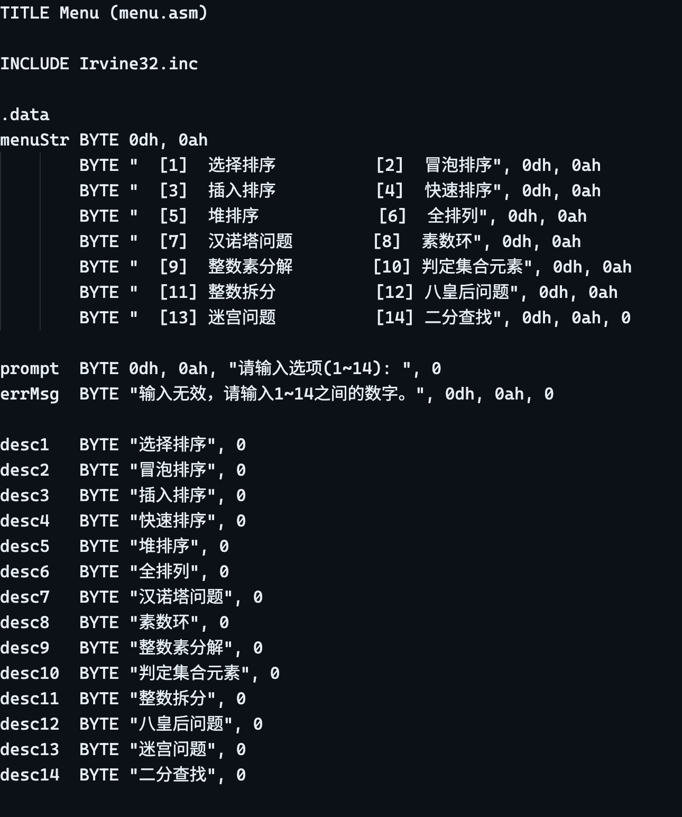
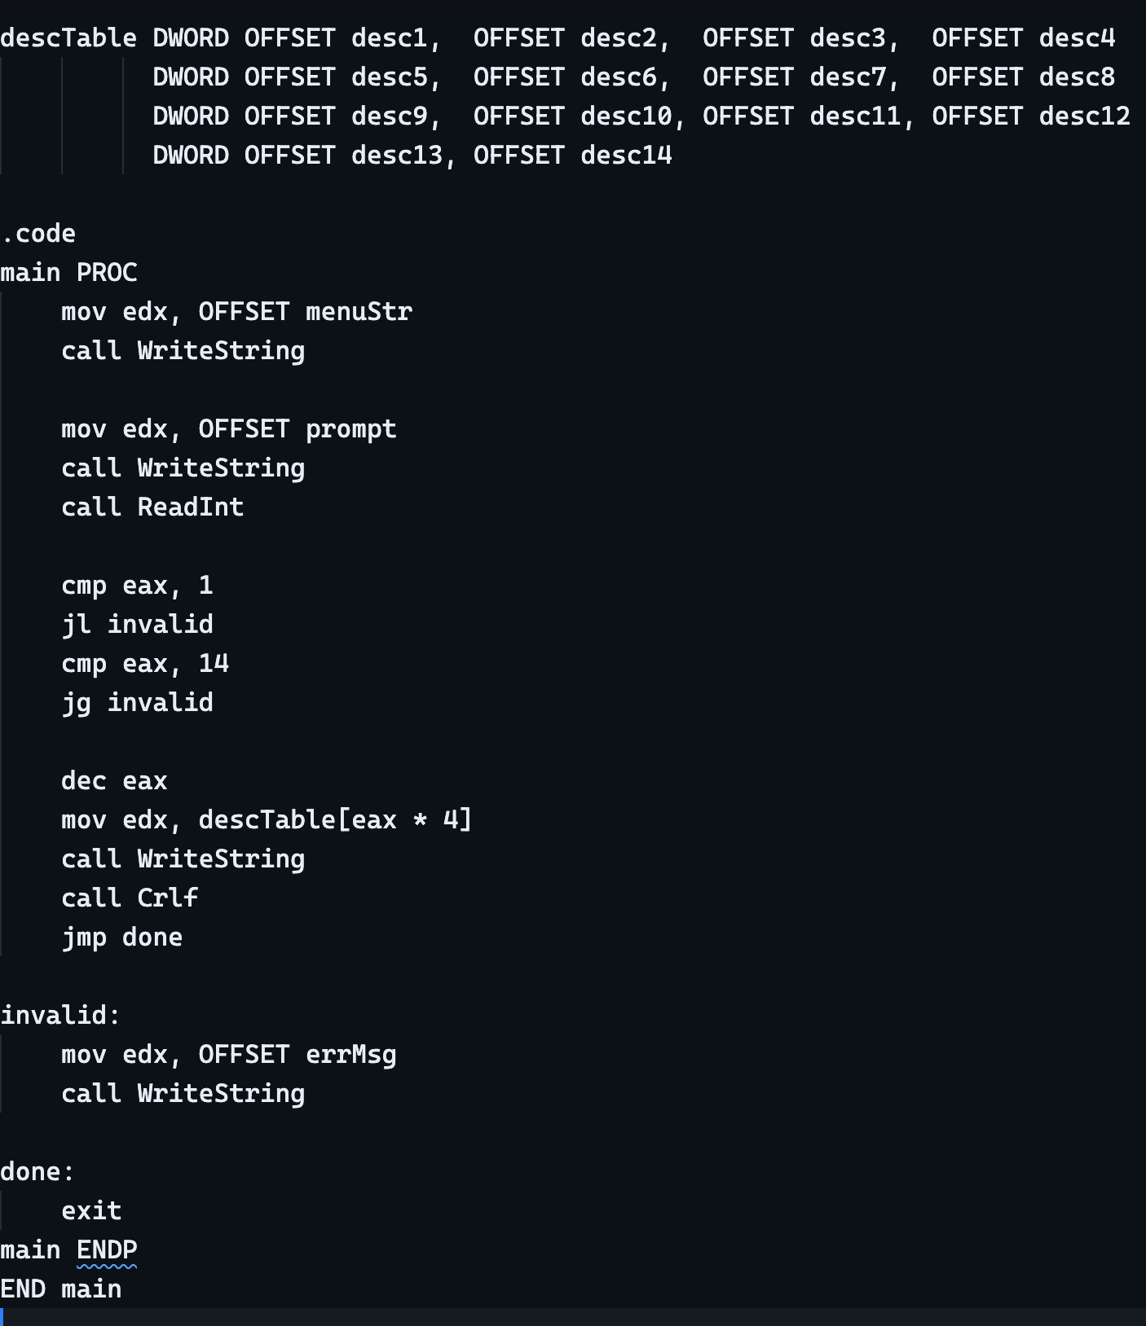

运行结果
输入 1，则输出：选择排序；以此类推

题目1.2

实验内容
实现选择排序，对给定的数组排序，然后输出排序后数组；要求用寄存器传递参数。

算法描述
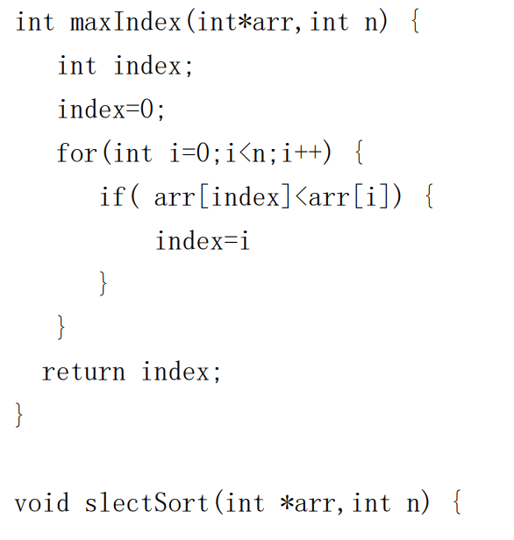
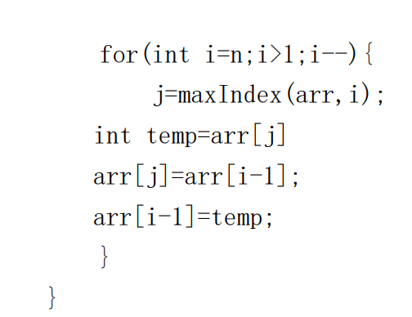

汇编程序
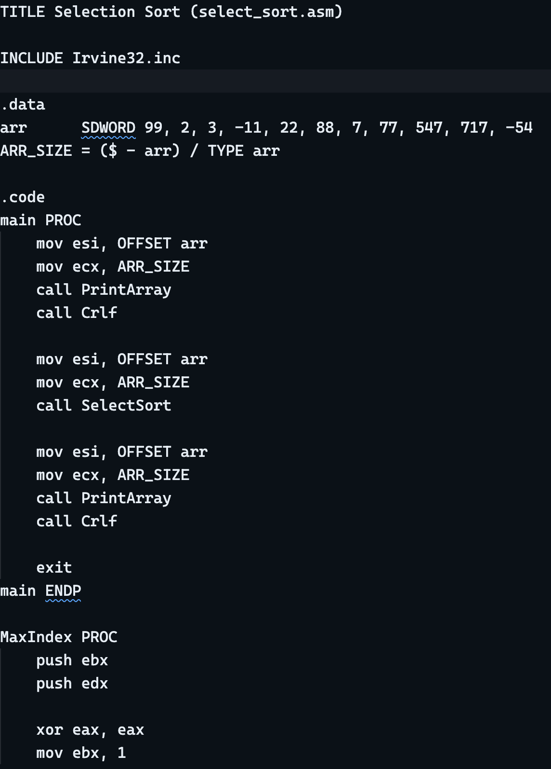
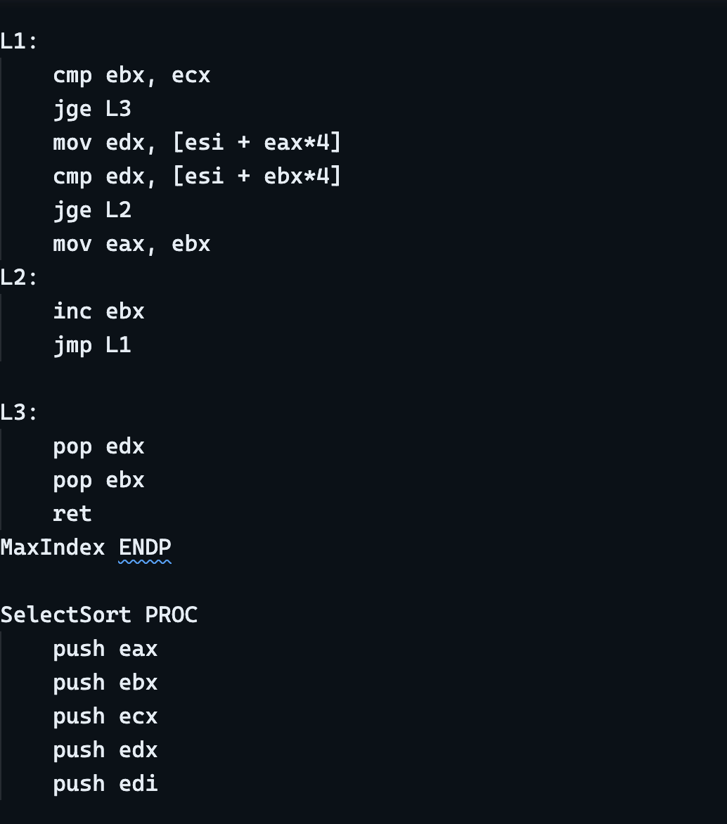
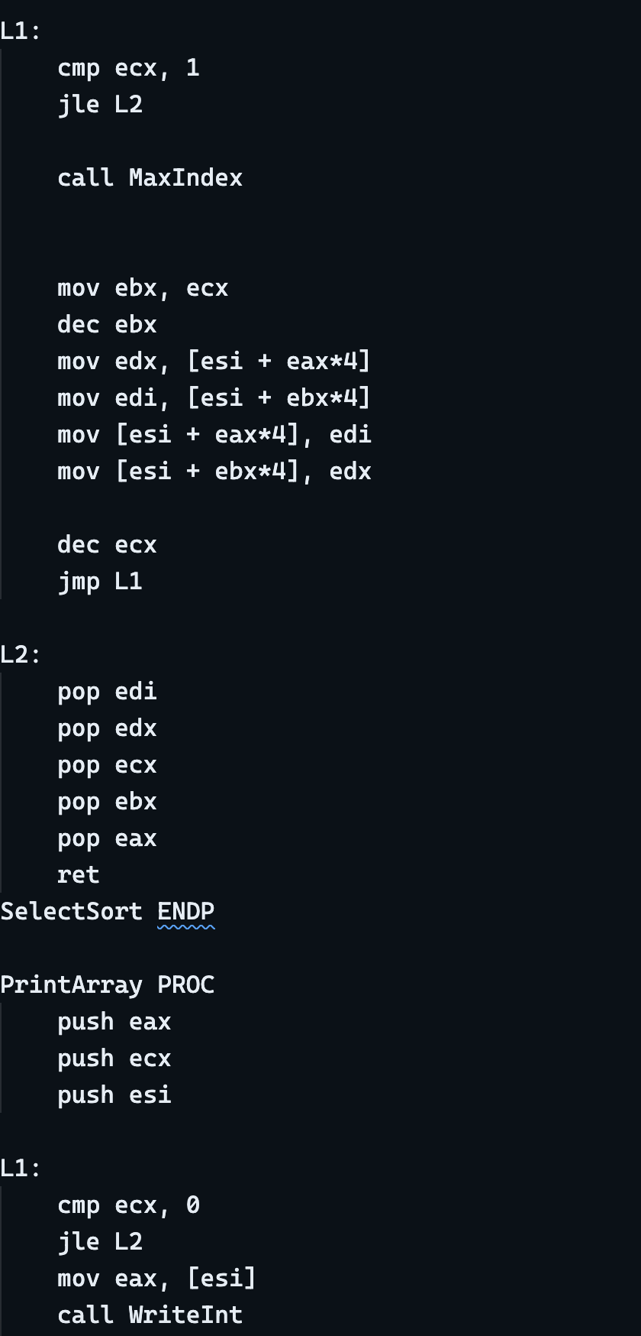
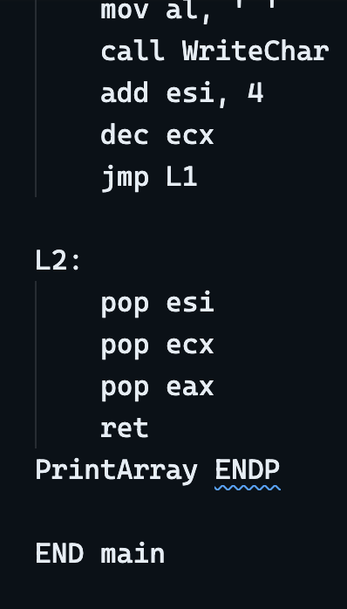

运行结果
+99 +2 +3 -11 +22 +88 +7 +77 +547 +717 -54
-54 -11 +2 +3 +7 +22 +77 +88 +99 +547 +717

题目1.3

实验内容
实现插入排序，对给定的数组排序，然后输出排序后数组；要求用栈传递参数。

算法描述
插入排序的基本操作就是将一个数据插入到已经排好序的有序数据中，从而得到一个新的、个数加一的有序数据，算法适用于少量数据的排序，时间复杂度为O(n²)。是稳定的排序方法。
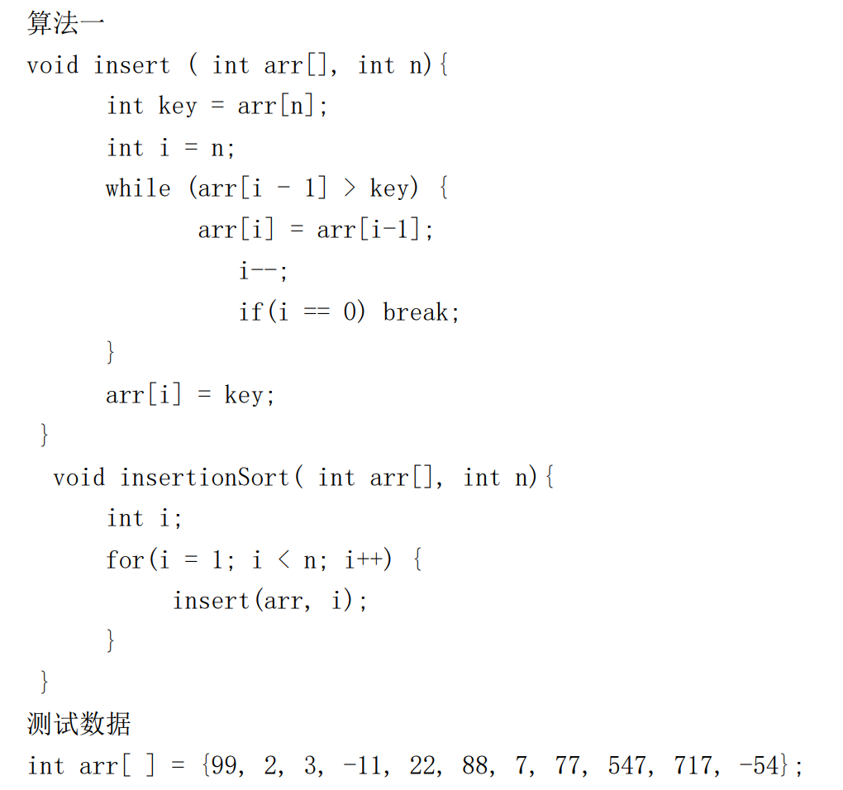
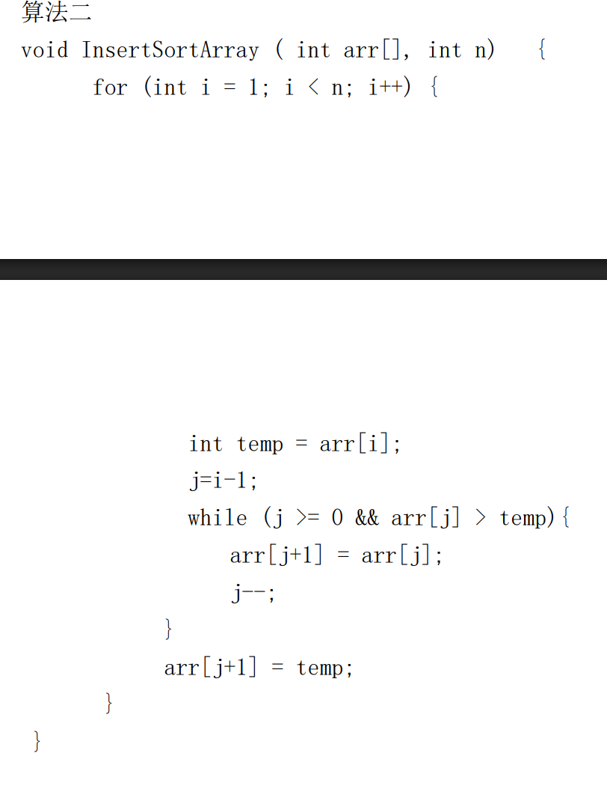

汇编程序
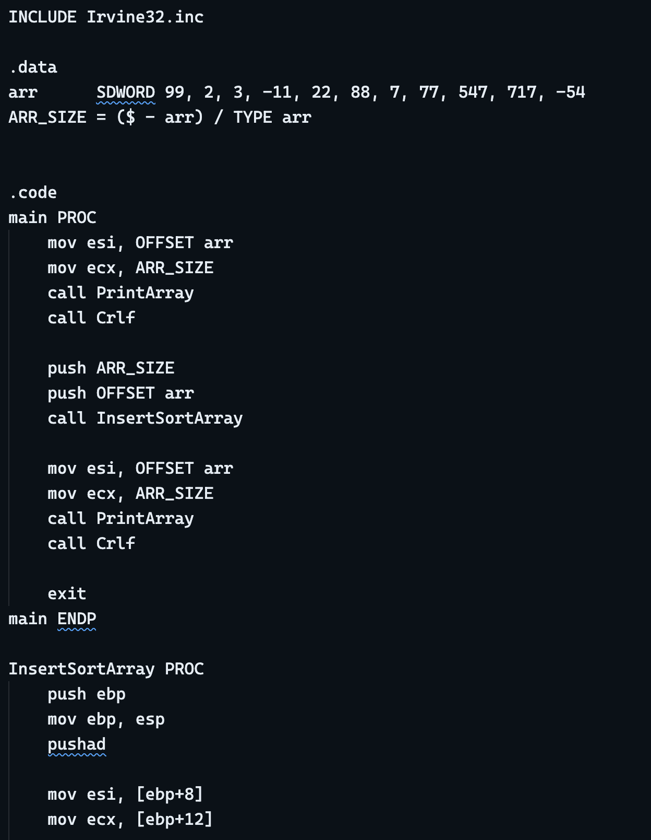
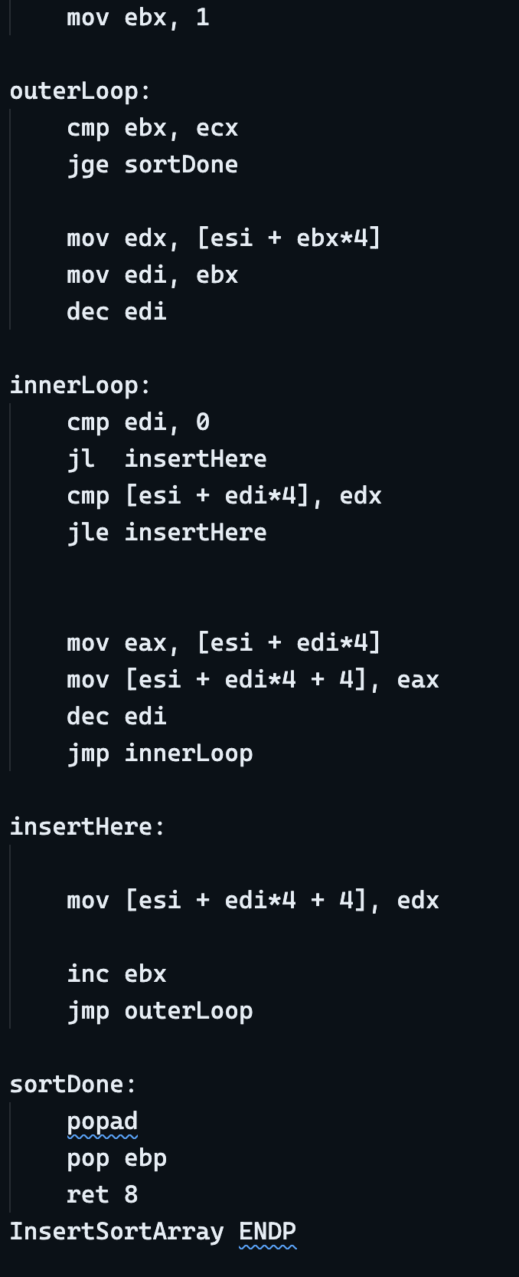
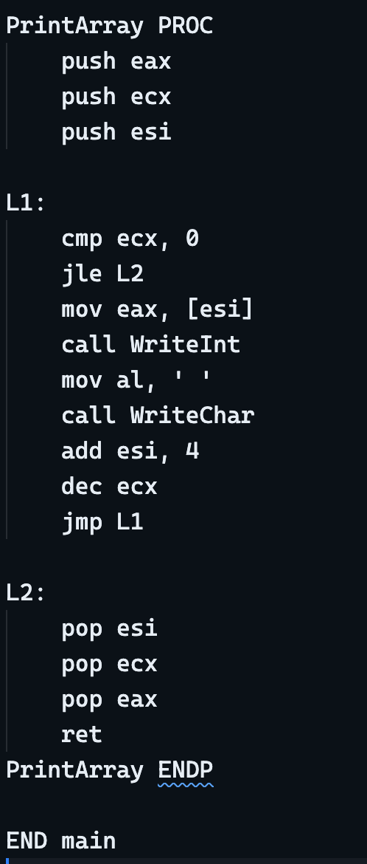

运行结果
+99 +2 +3 -11 +22 +88 +7 +77 +547 +717 -54
-54 -11 +2 +3 +7 +22 +77 +88 +99 +547 +717

实验二

题目2.1

实验内容
试编程实现正整数的素数分解。例如：72=2^3*3^2

算法描述
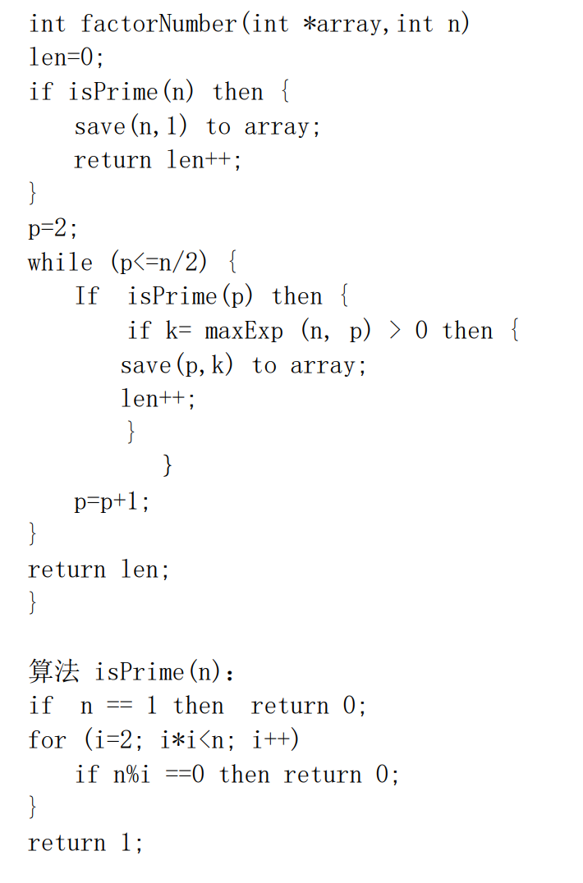
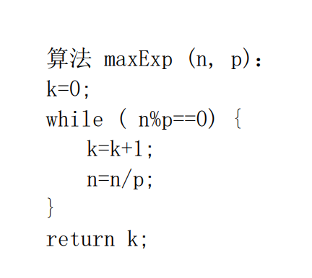

汇编程序
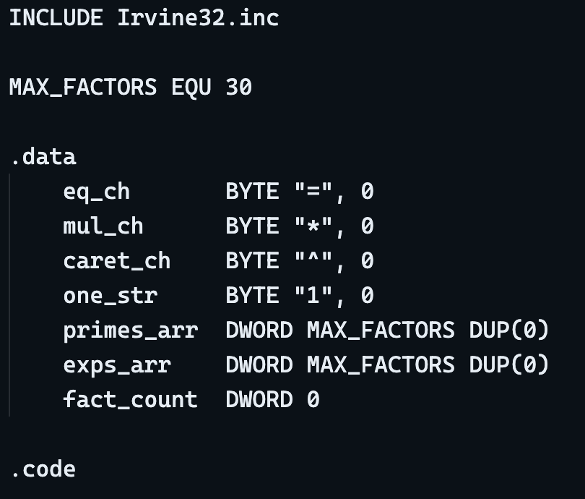
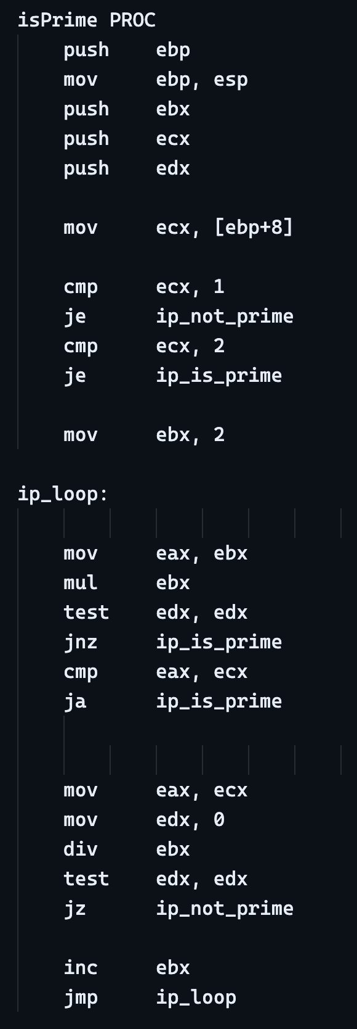
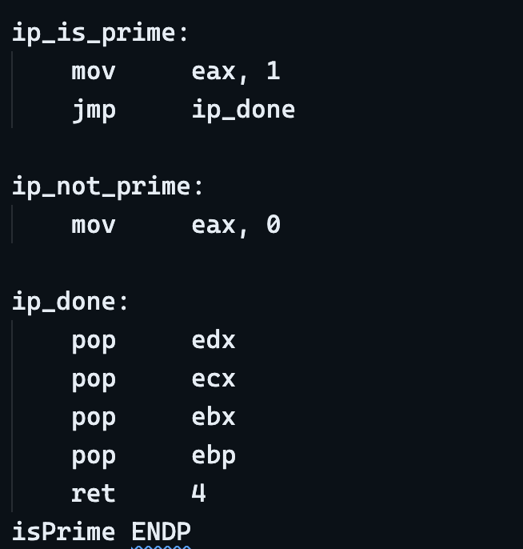
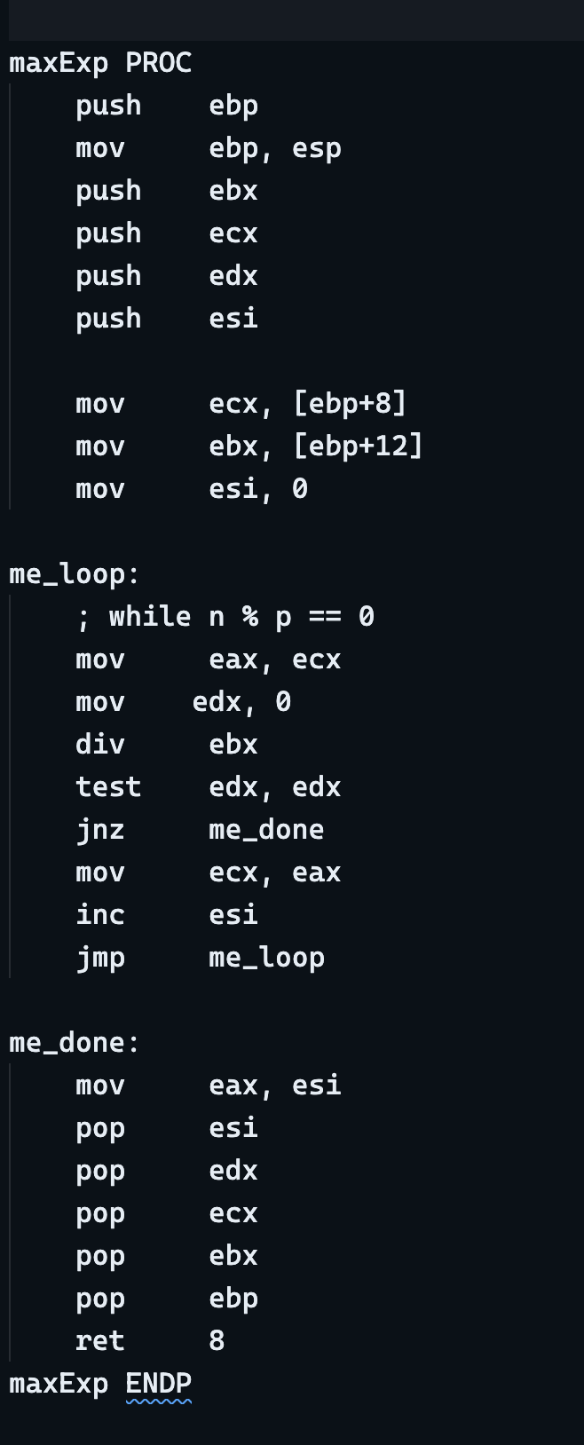
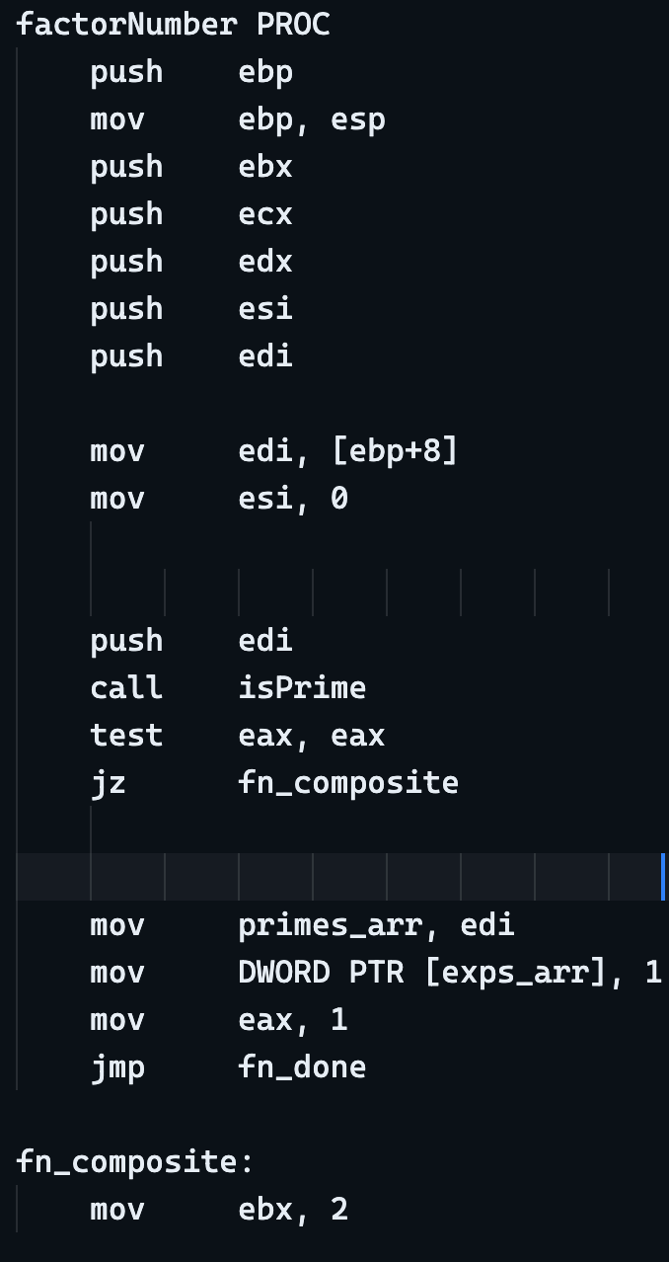
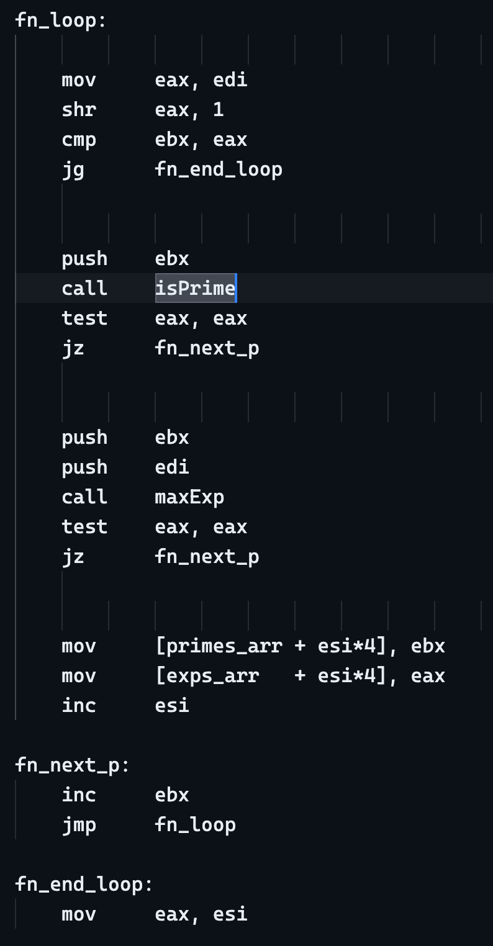
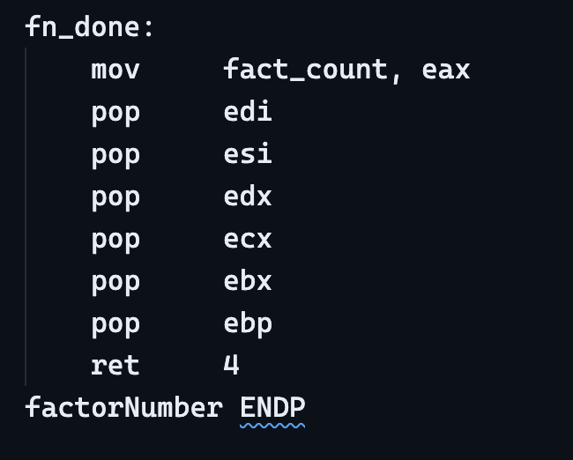
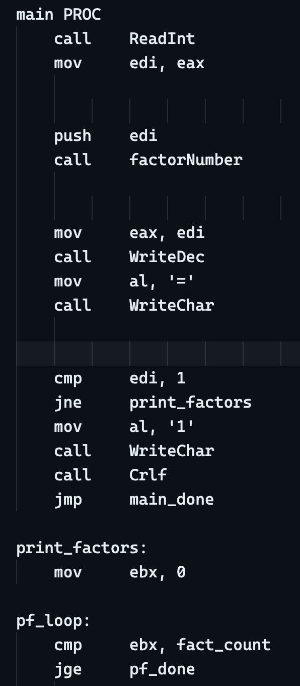
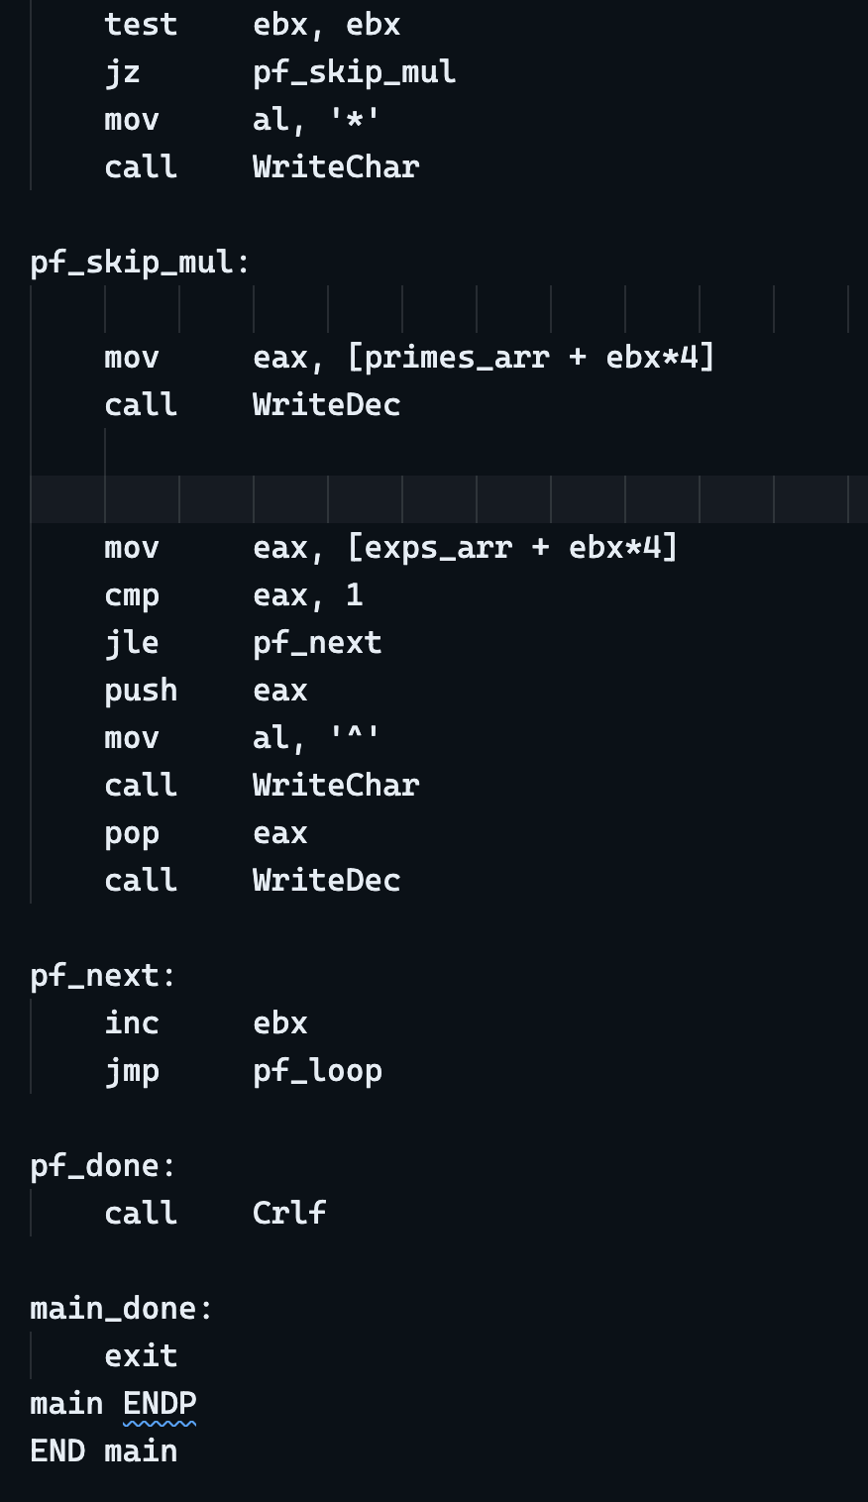

运行结果
72=2^3*3^2

题目2.2

实验内容
判断元素是否属于集合 M，其中 M 是这样生成：
(1) 已知 k 是集合 M 的元素；
(2) 如果 y 是 M 的元素，那么， 2y+1 和3y+1 都是M 的元素；
(3) 除了上述两种情况外，没有别的数能够成为M 的一个元素。
试编程实现任意给定 k 和 x，请判断 x 是否是M 的元素。如果是，则输出 YES，否则，输出 NO

算法描述
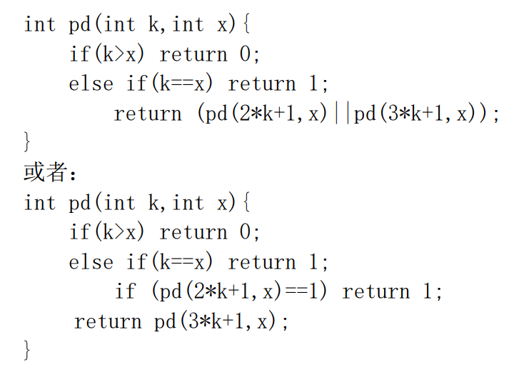

汇编程序
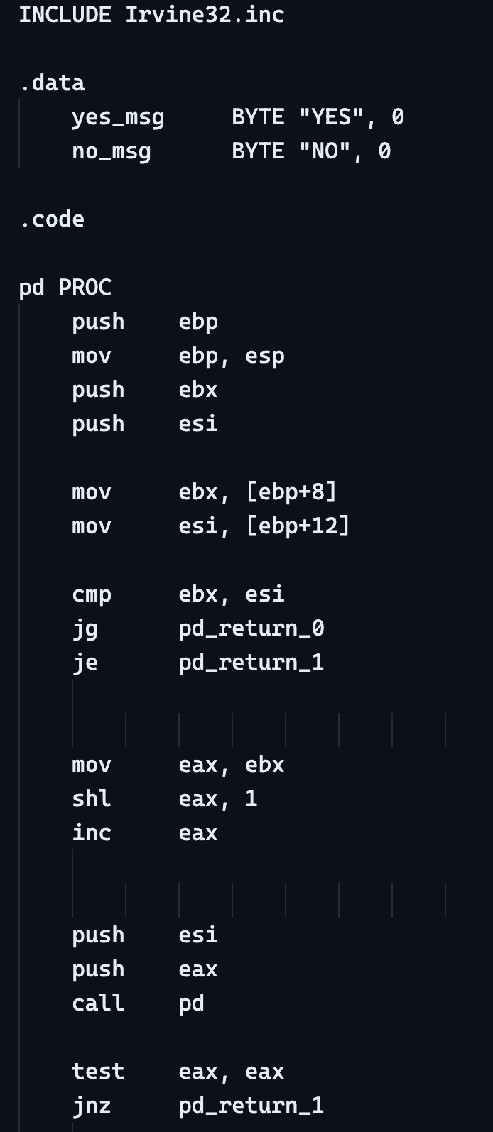
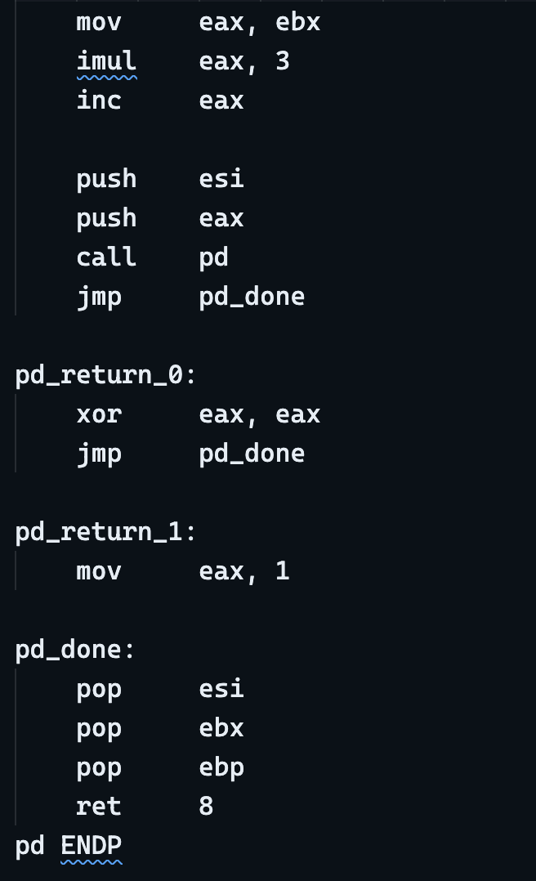
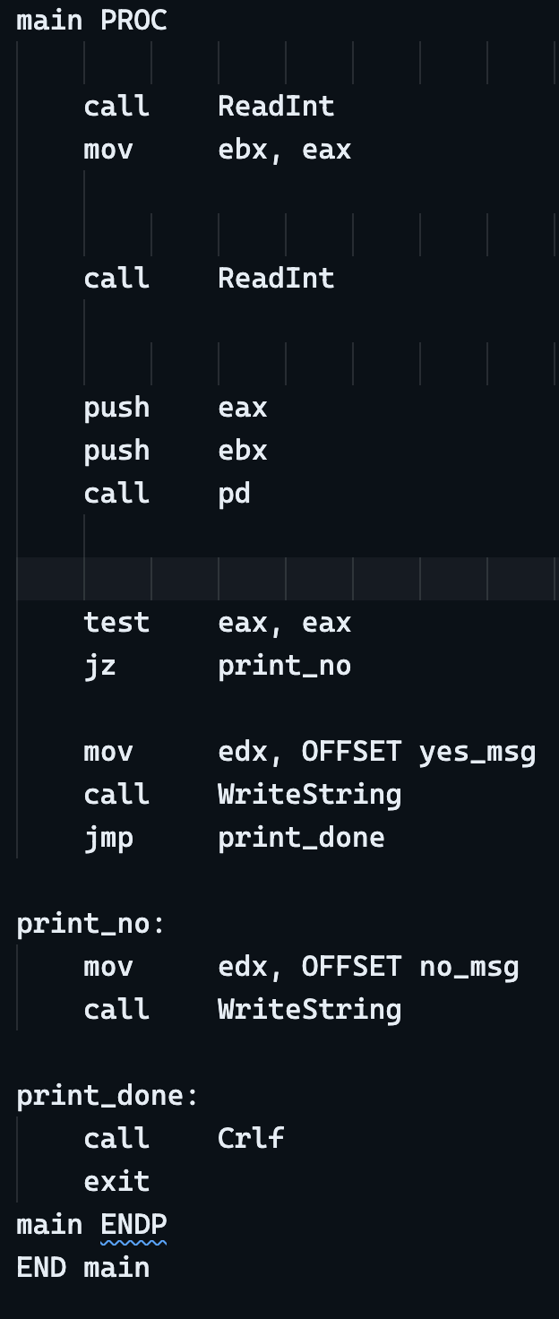

运行结果
输入 3 4，输出 NO；输入 3 3，输出 YES。

题目2.3

实验内容
试编程实现快速排序。

算法描述
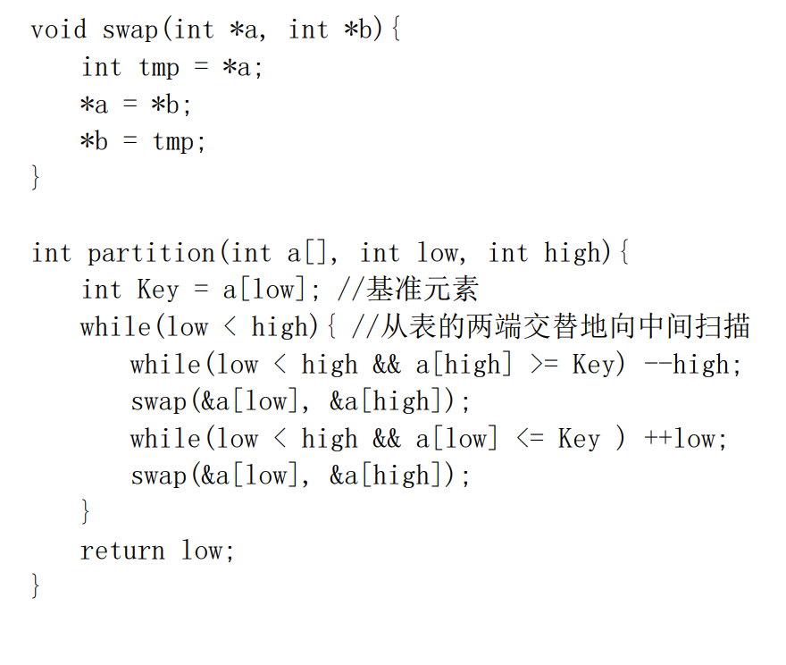
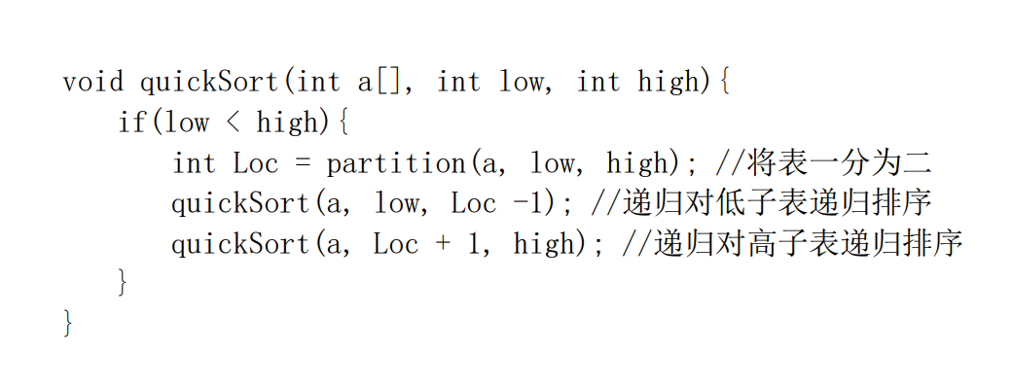

汇编程序
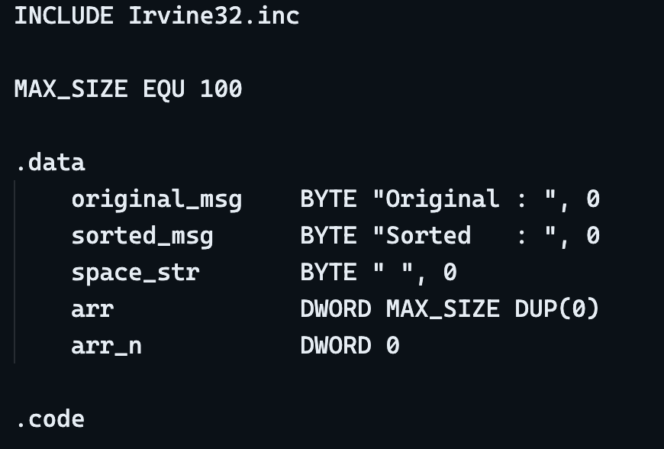
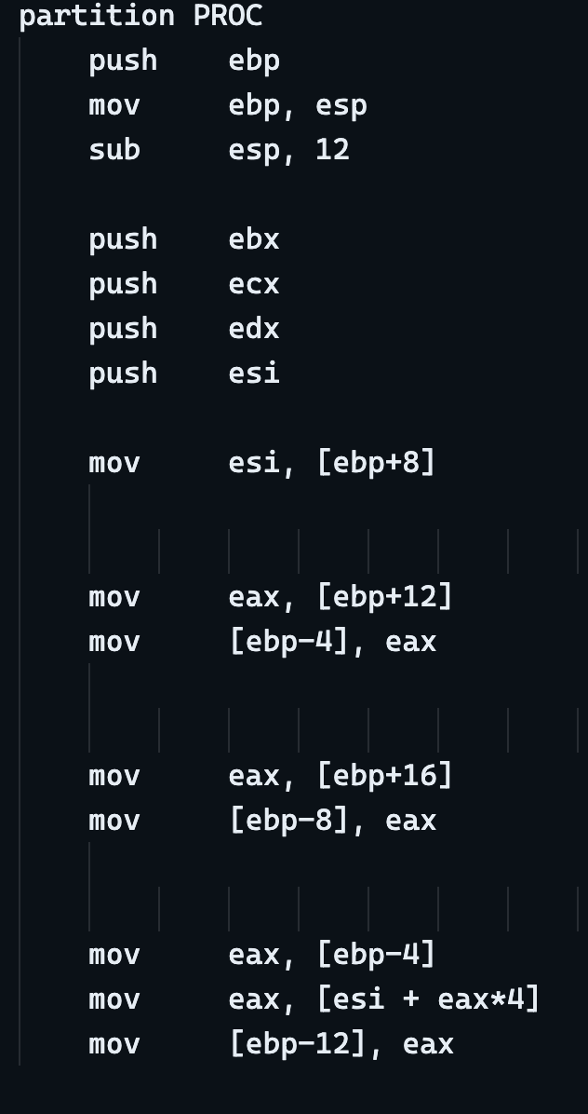
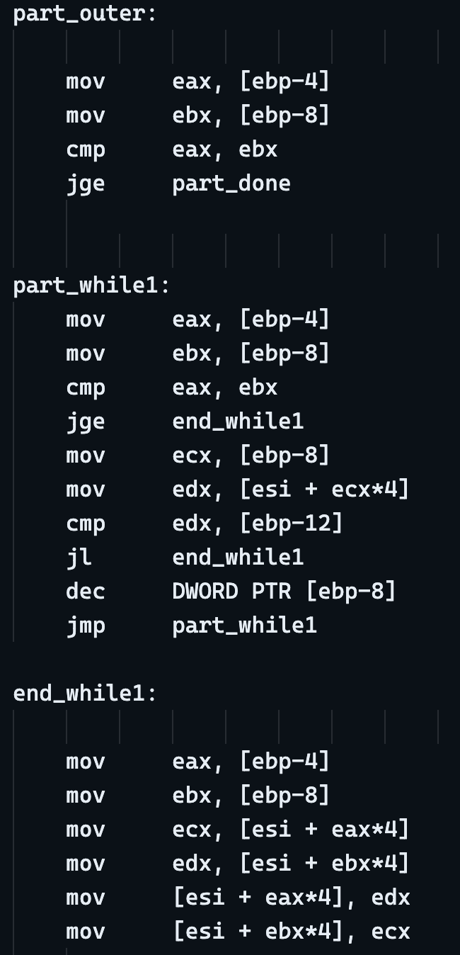
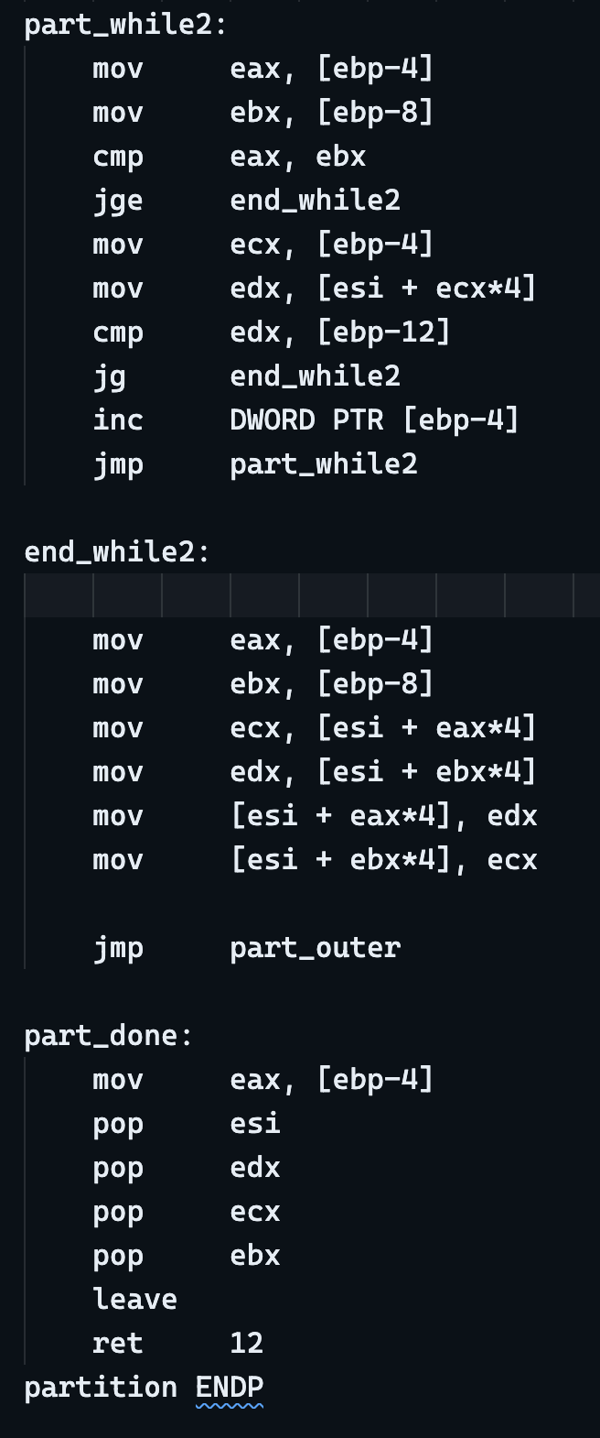
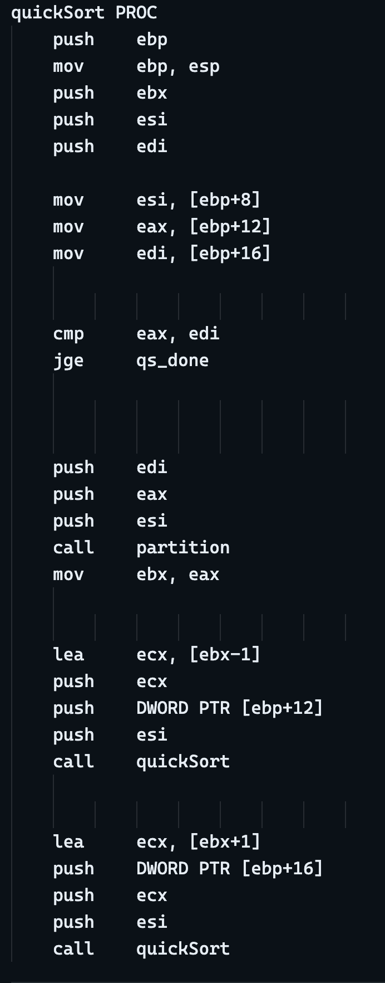
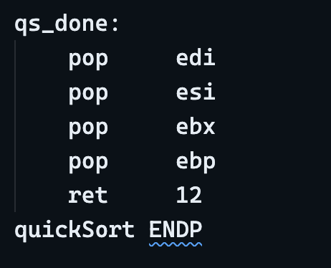
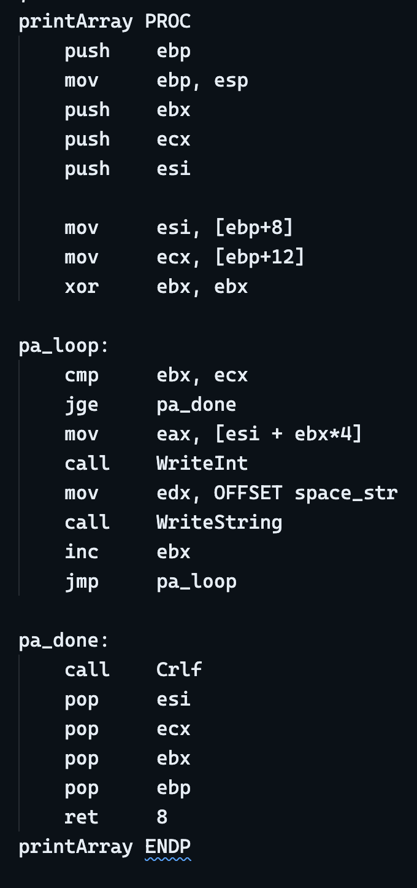
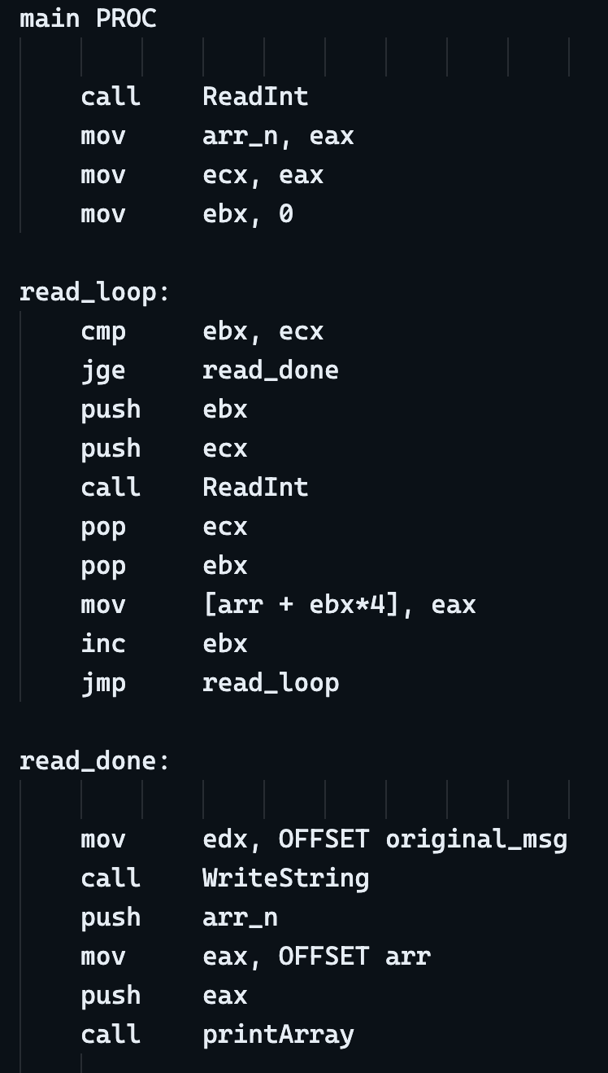
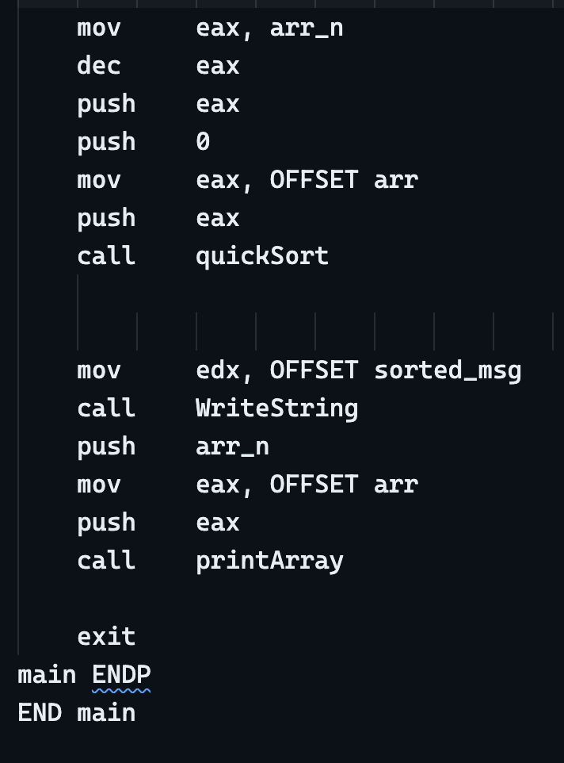

运行结果
输入数组 5 4 3 2 1
输出：
Original : +5 +4 +3 +2 +1
Sorted : +1 +2 +3 +4 +5

题目2.4

实验内容
从键盘读取一串字符 S,该字符串包含一个简单算术表达式（含两个正整数（如：3434*45）的四则运算），试编程解析该字符串，并实现其语义。

汇编程序
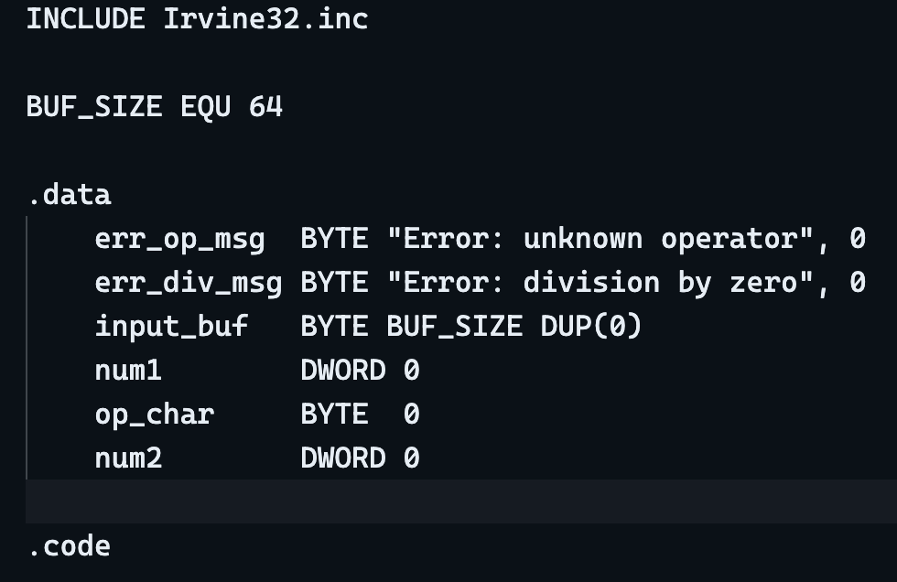
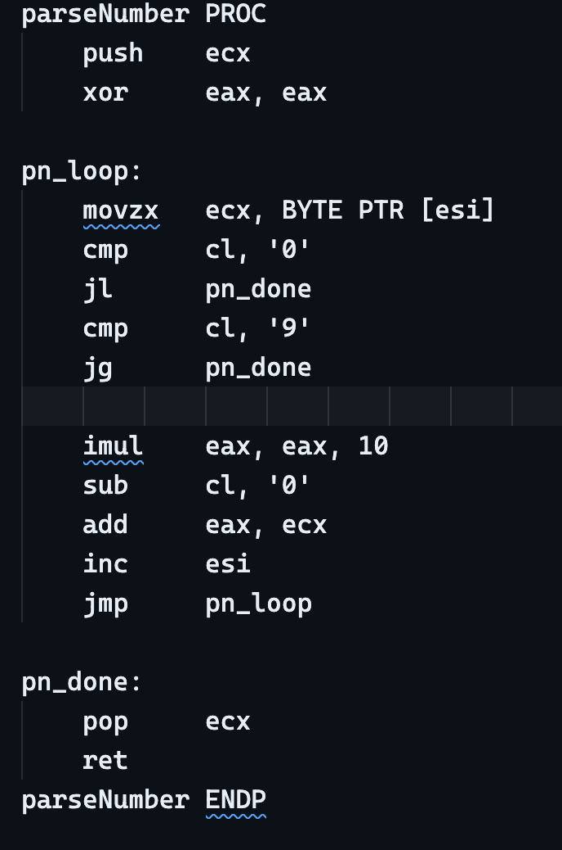
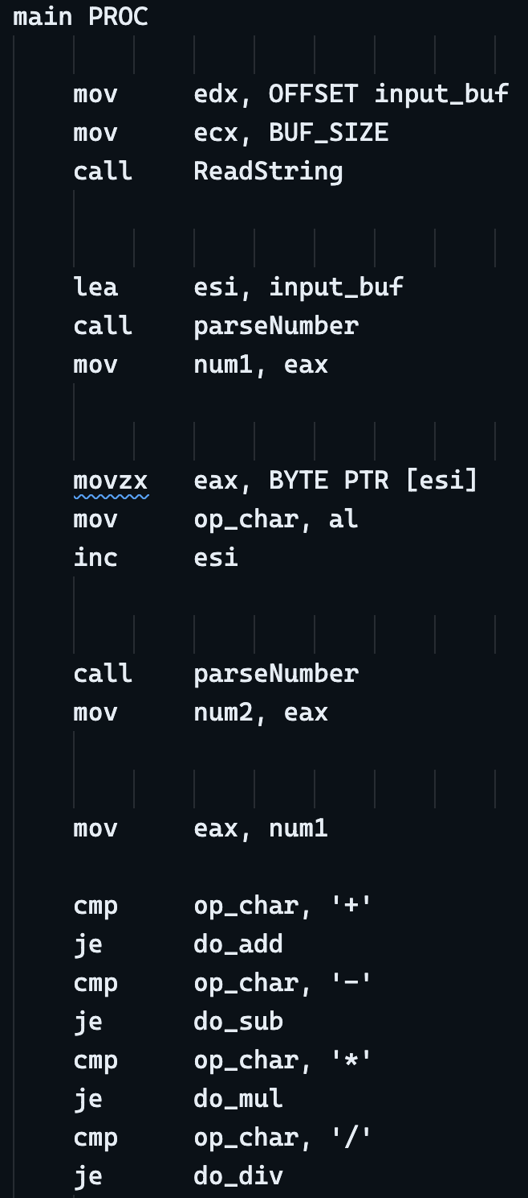
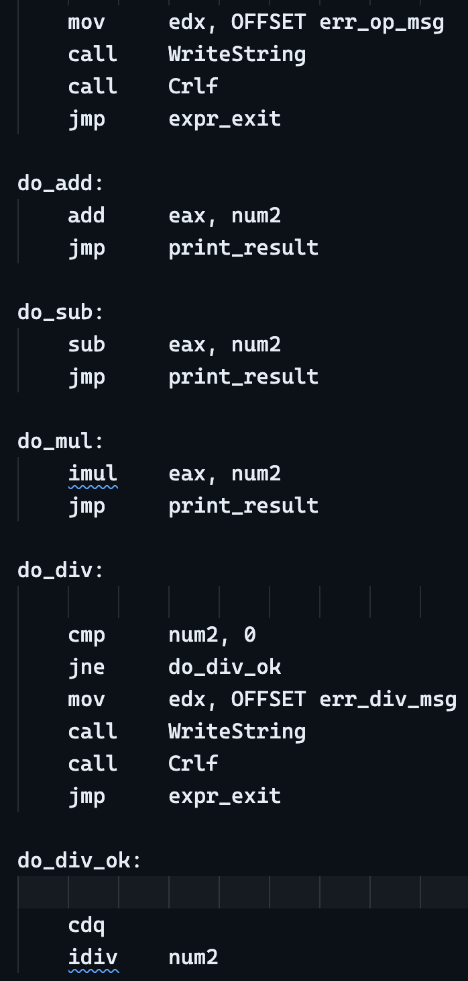
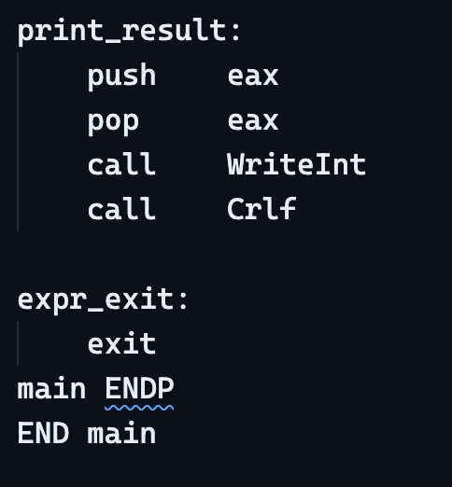

运行结果
输入3+3，输出+6

实验三

题目3.1

实验内容
试编程实现堆排序。

算法描述
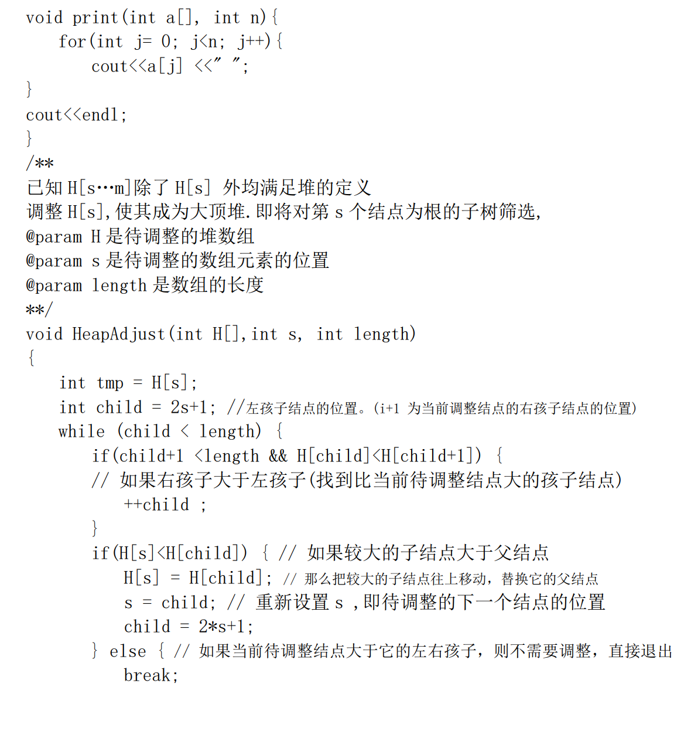
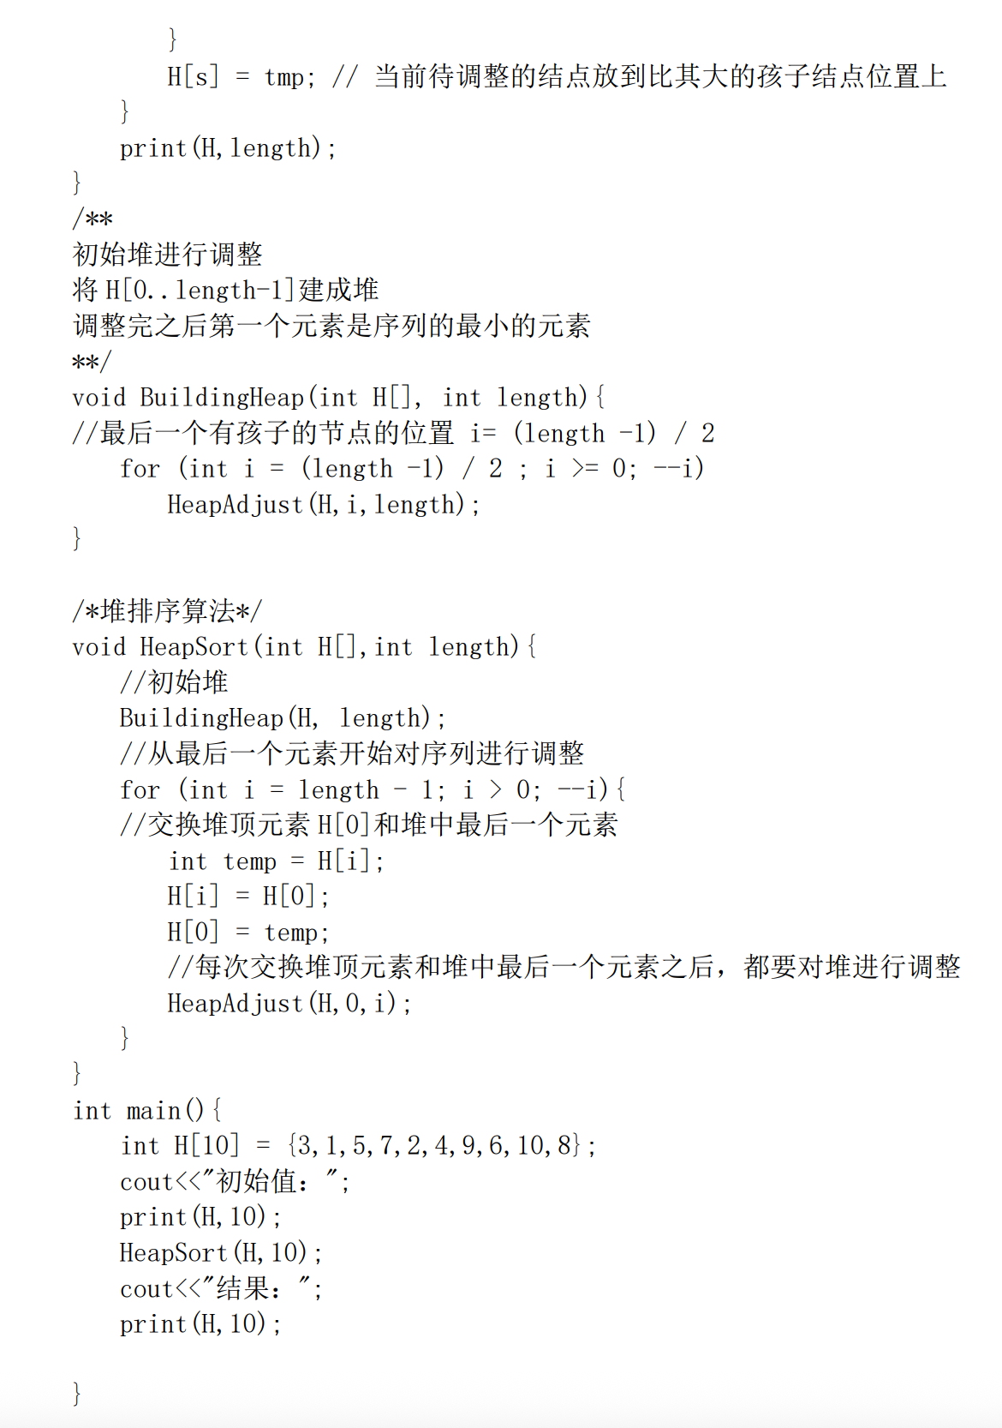

汇编程序
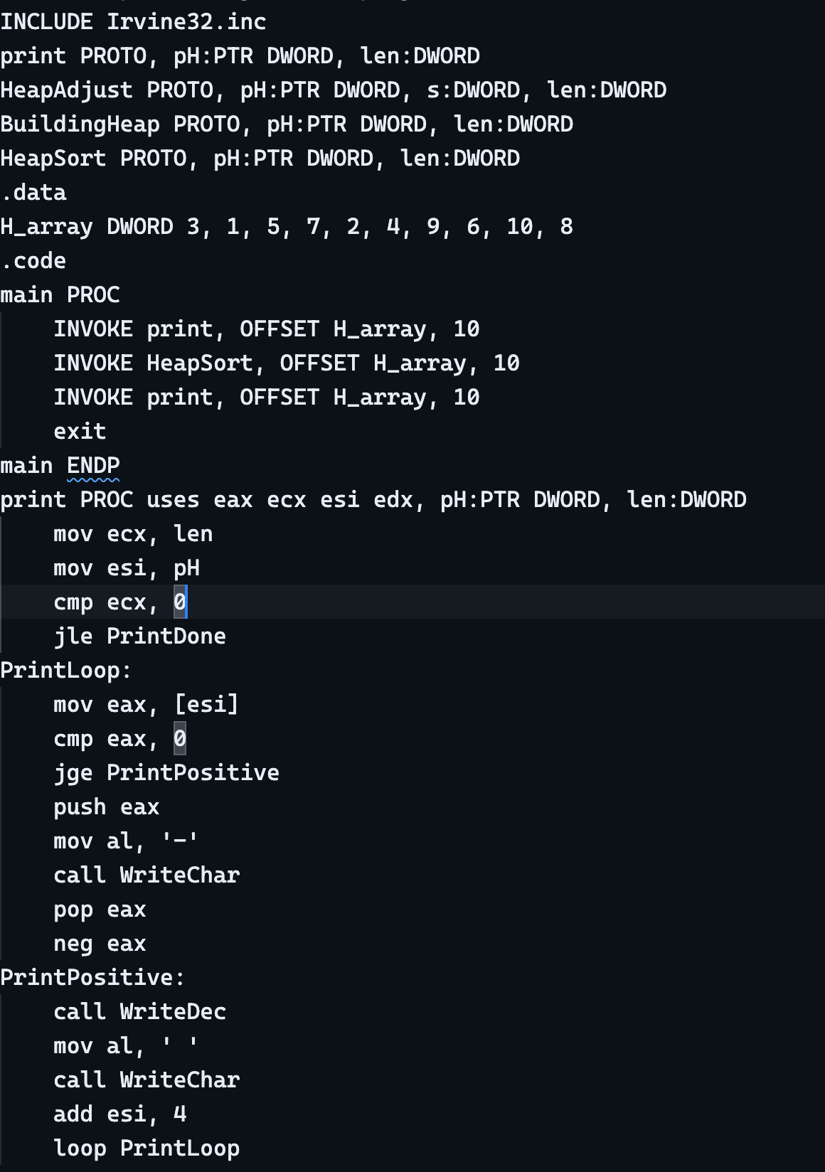
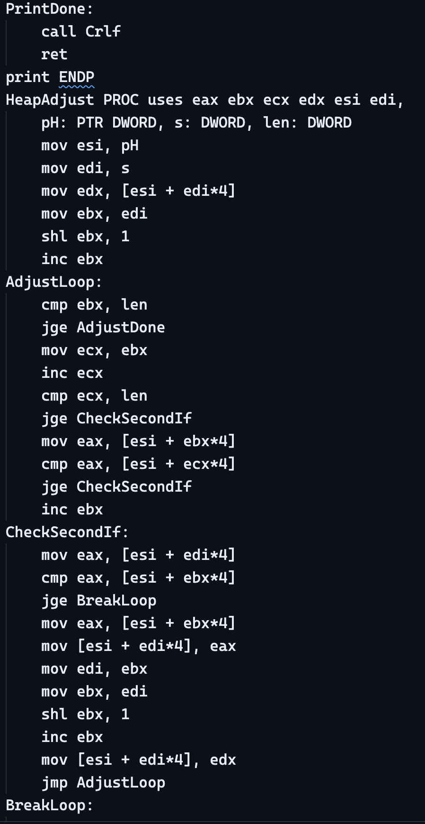
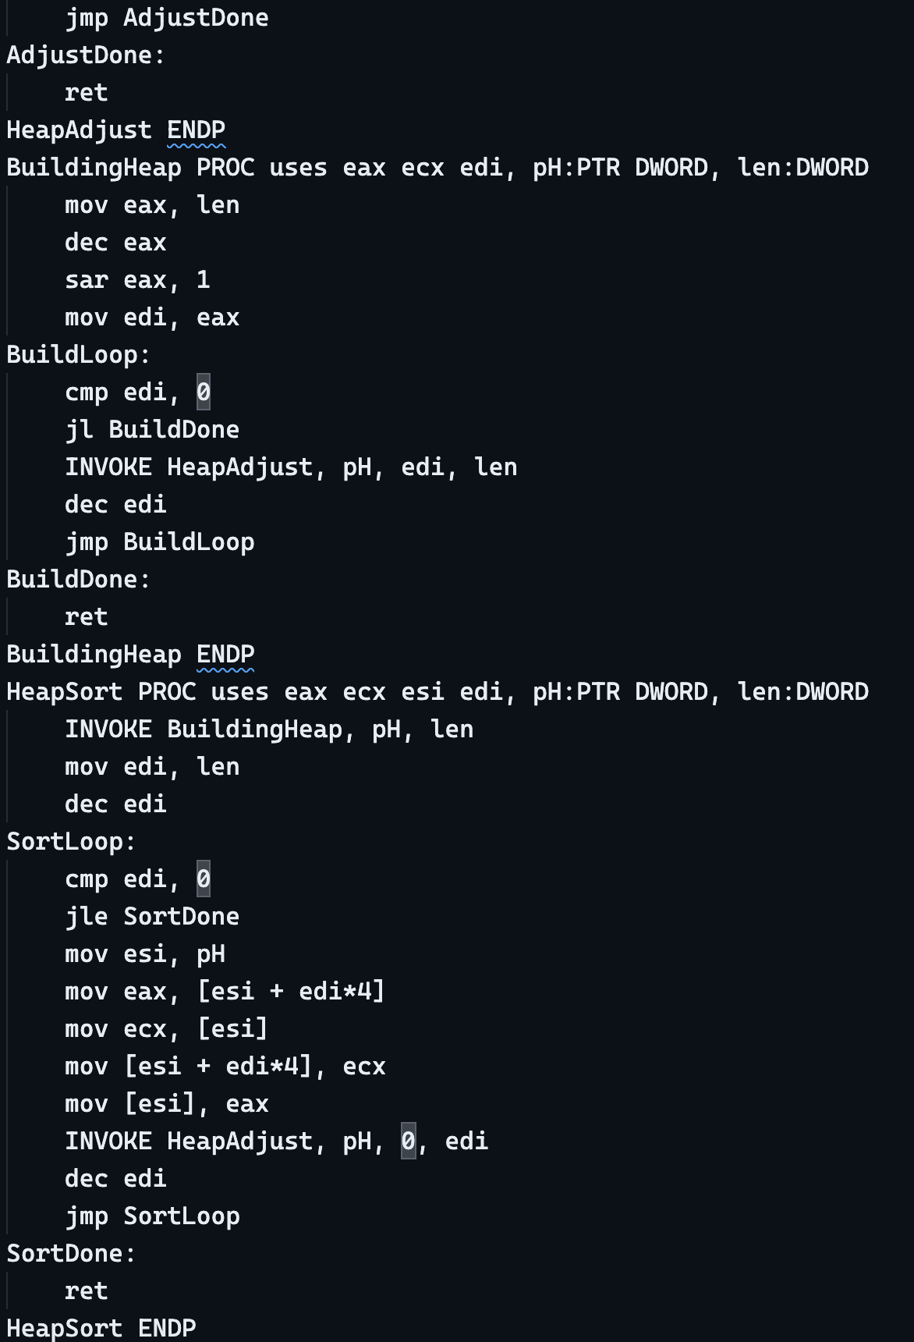
END main

运行结果
3 1 5 7 2 4 9 6 10 8
1 2 3 4 5 6 7 8 9 10

题目3.2

实验内容
试编程实现二分查找

算法描述
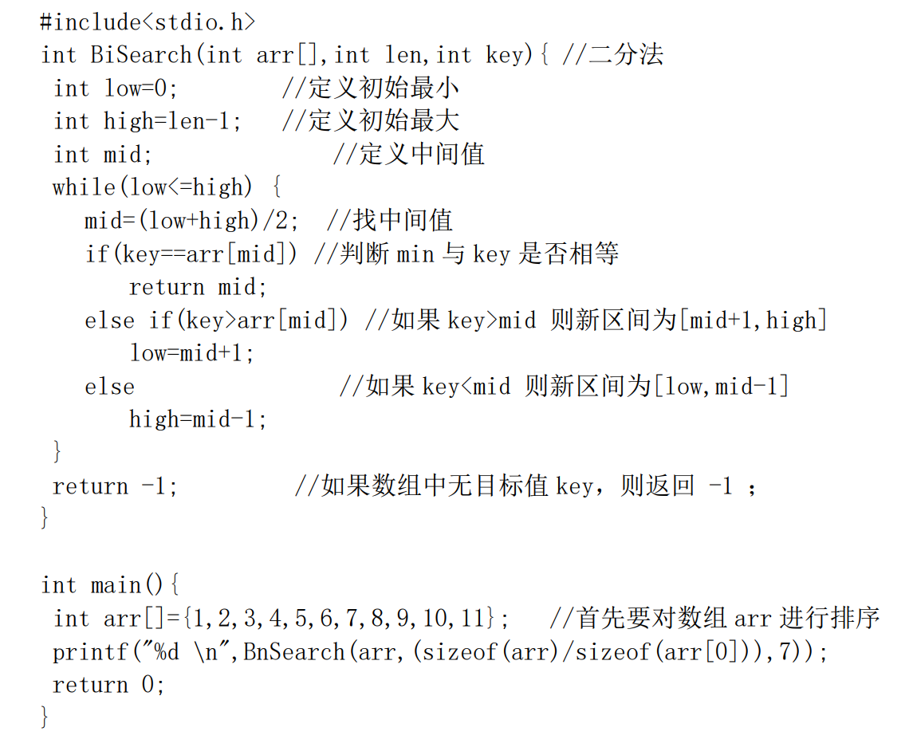

汇编程序
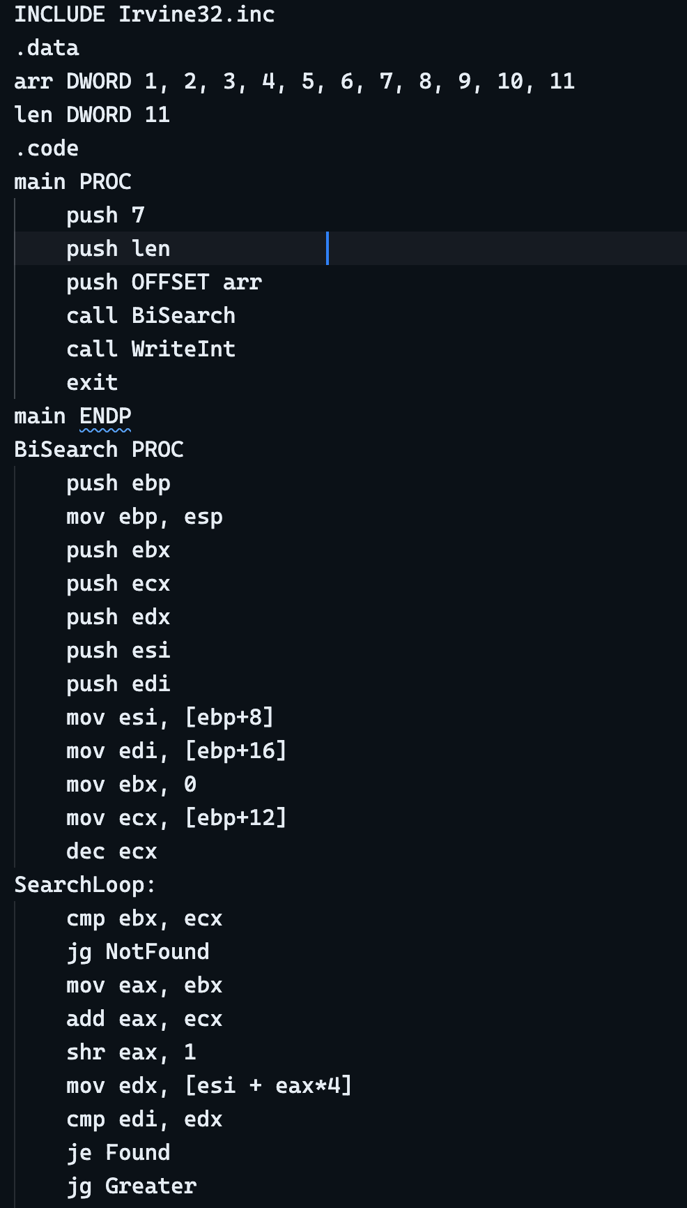
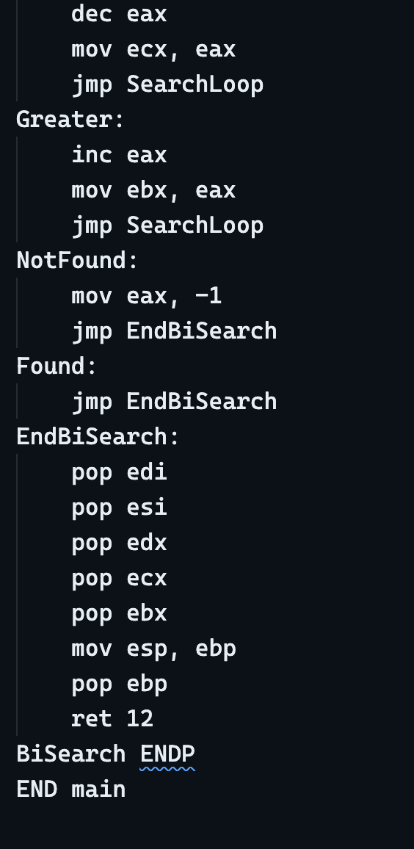

运行结果
输出+6

题目3.3

实验内容
试编程实现 输出集合{1，2，...,n}全排列。

算法描述
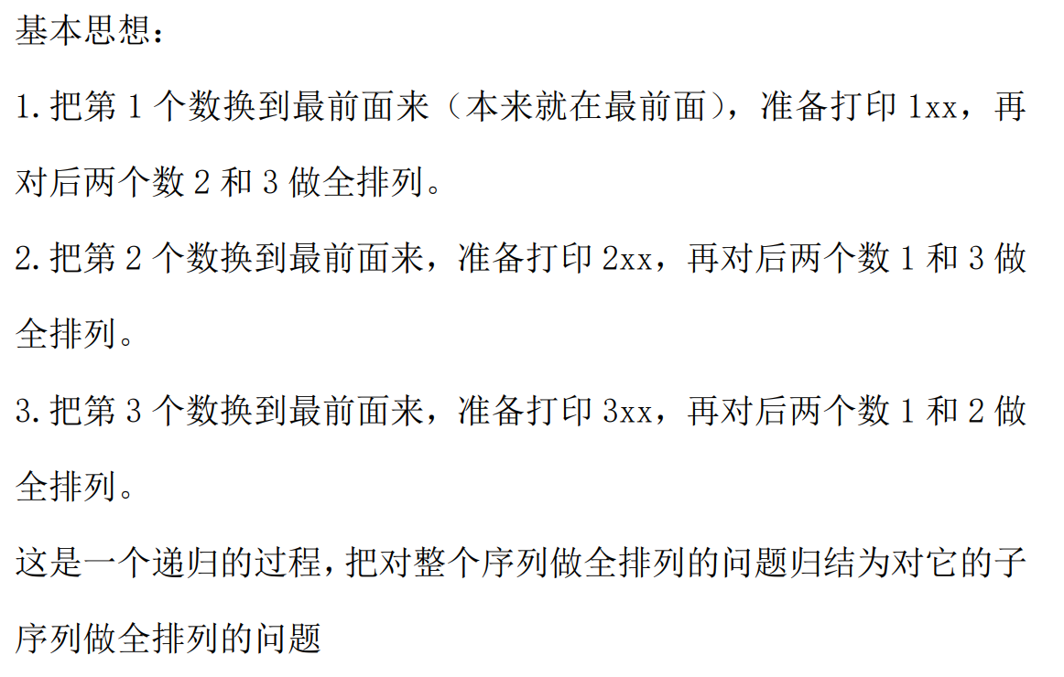

汇编程序
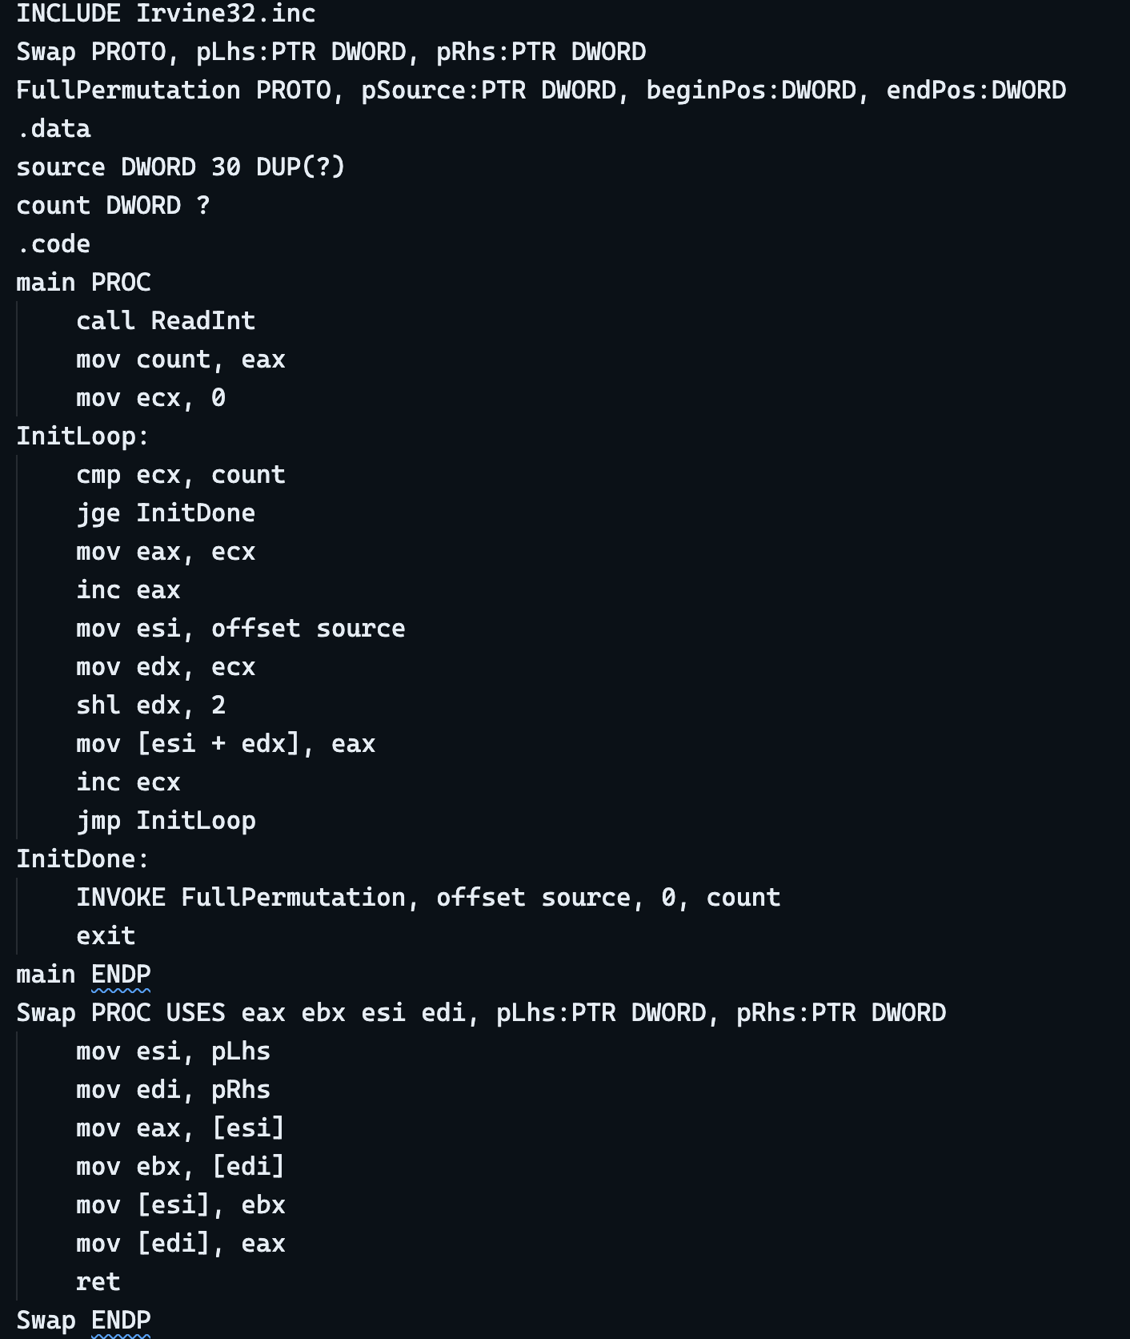
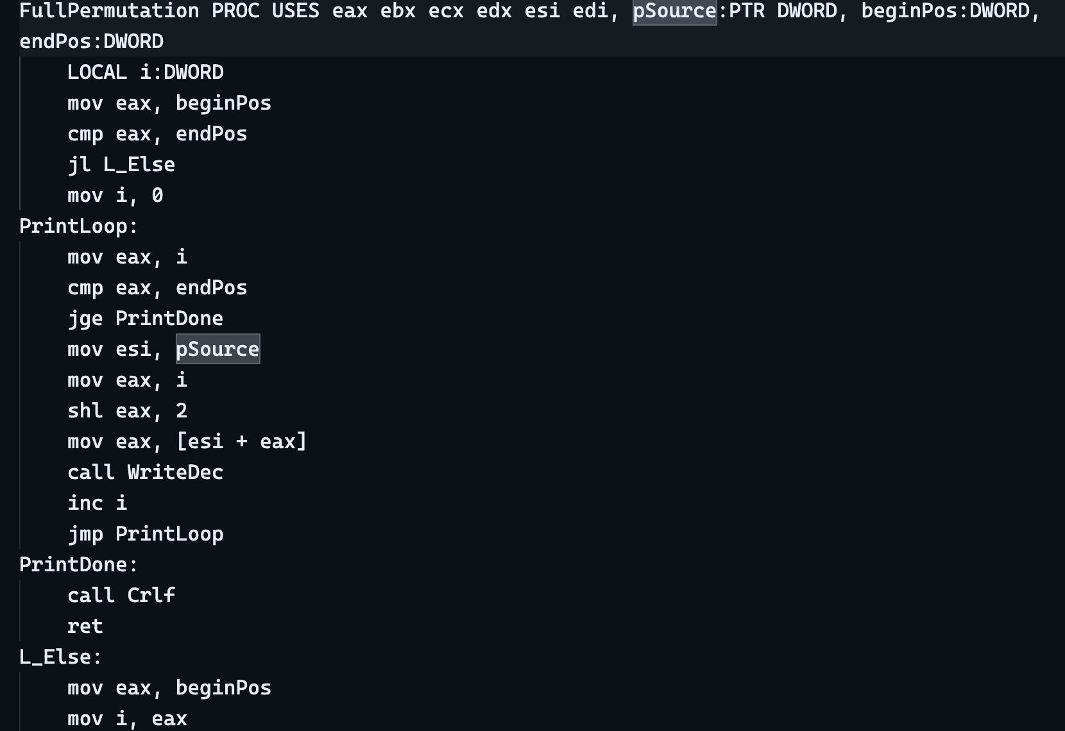
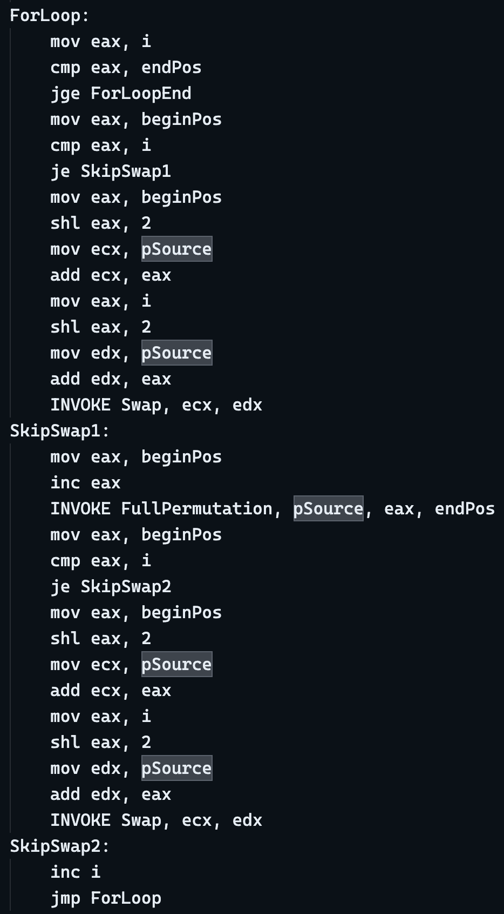
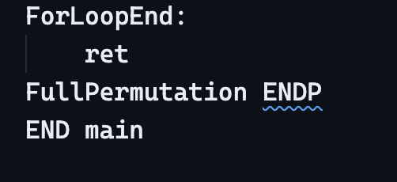

运行结果
3
123
132
213
231
321
312

题目3.4

实验内容
试编程实现八皇后问题

算法描述
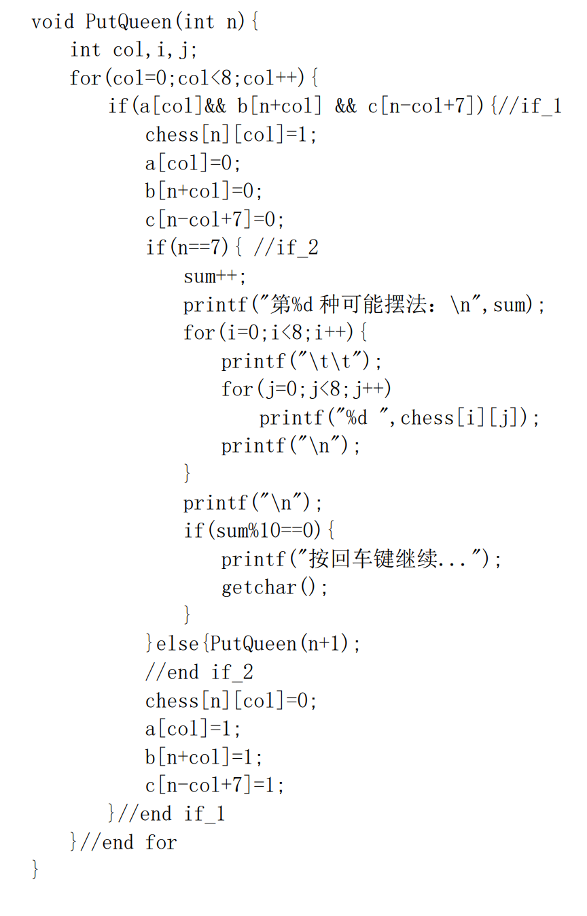

汇编程序
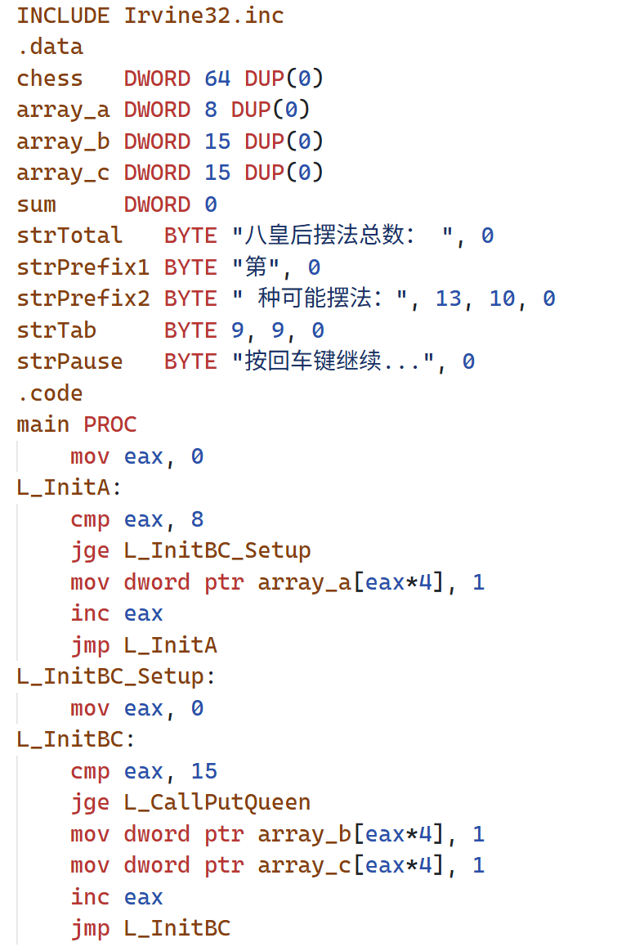
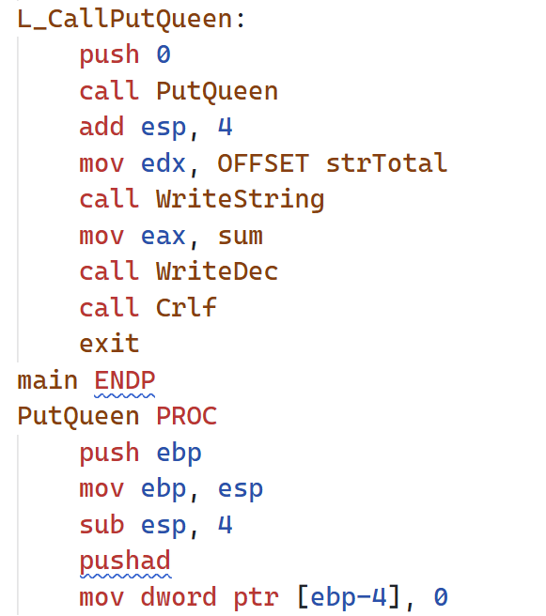
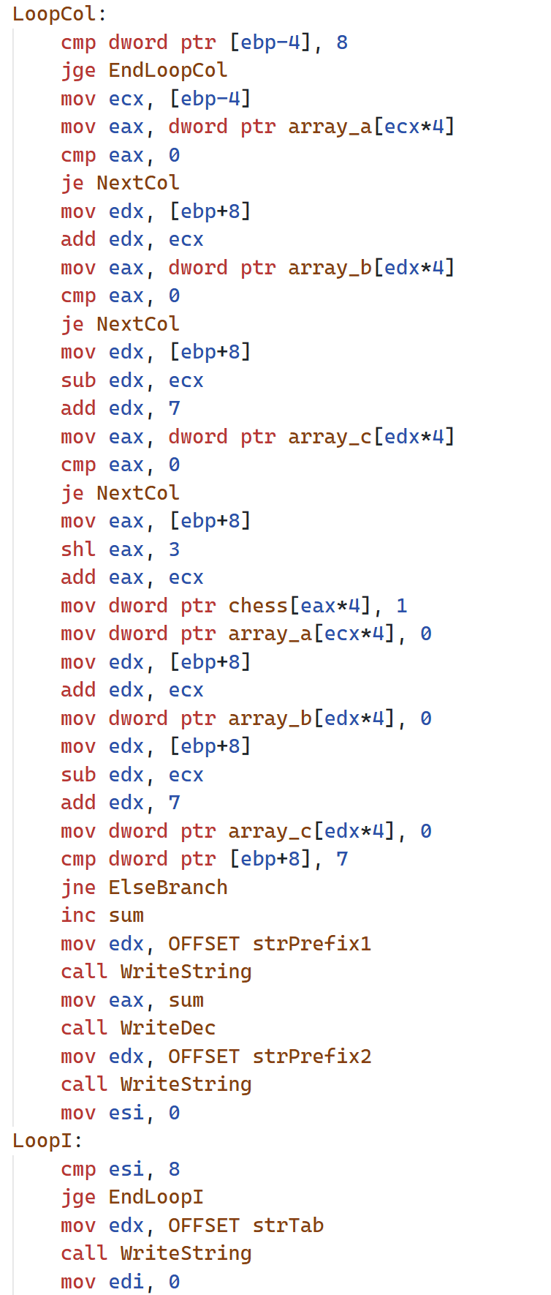
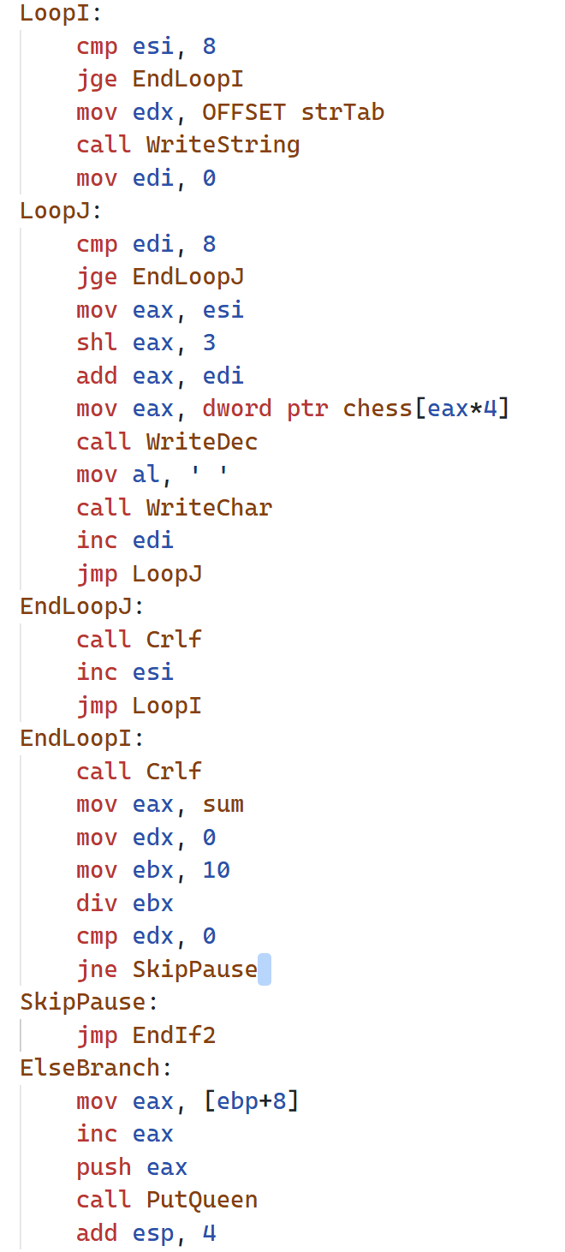
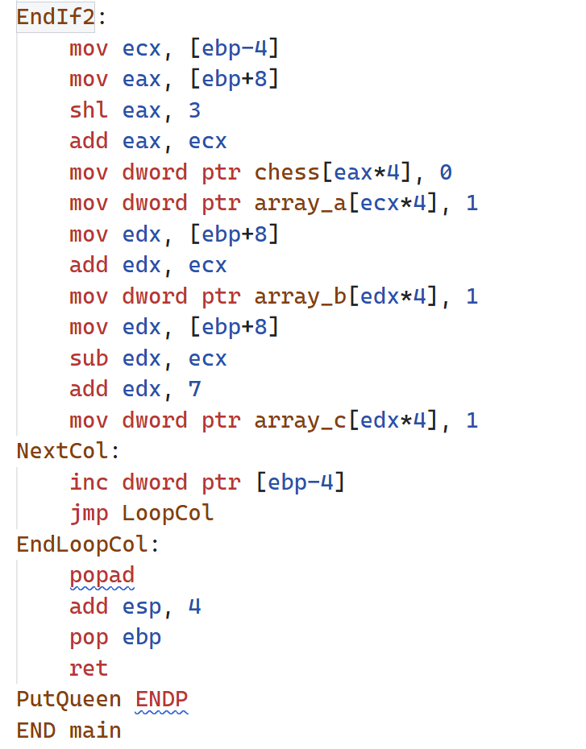

运行结果
输出92种可能的摆法

实验四

题目4.1

实验内容
编程输出九九乘法表

汇编程序
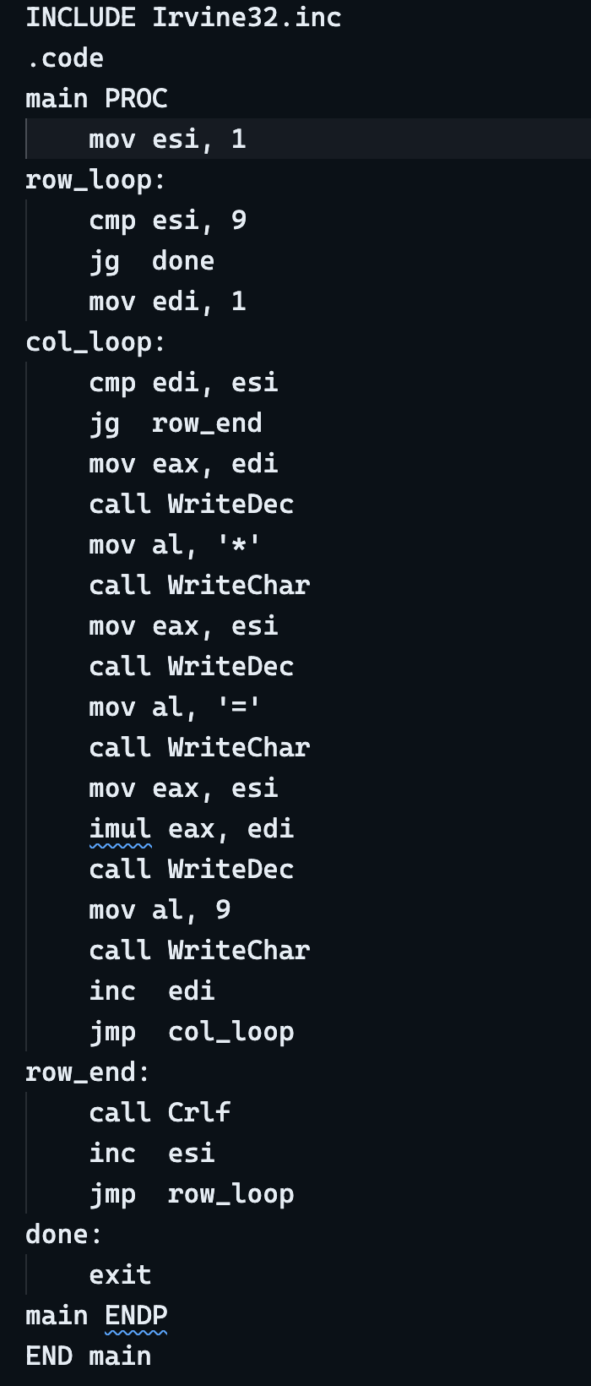

运行结果
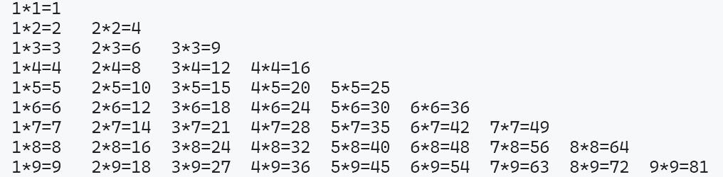

题目4.2

实验内容
编程实现解决整数拆分问题

算法描述
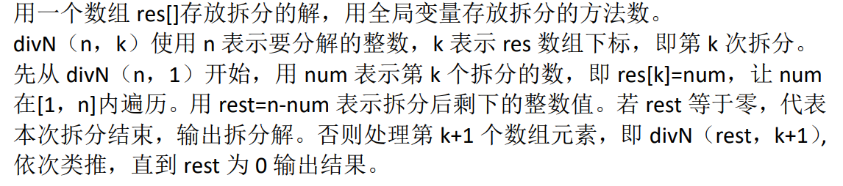

汇编程序
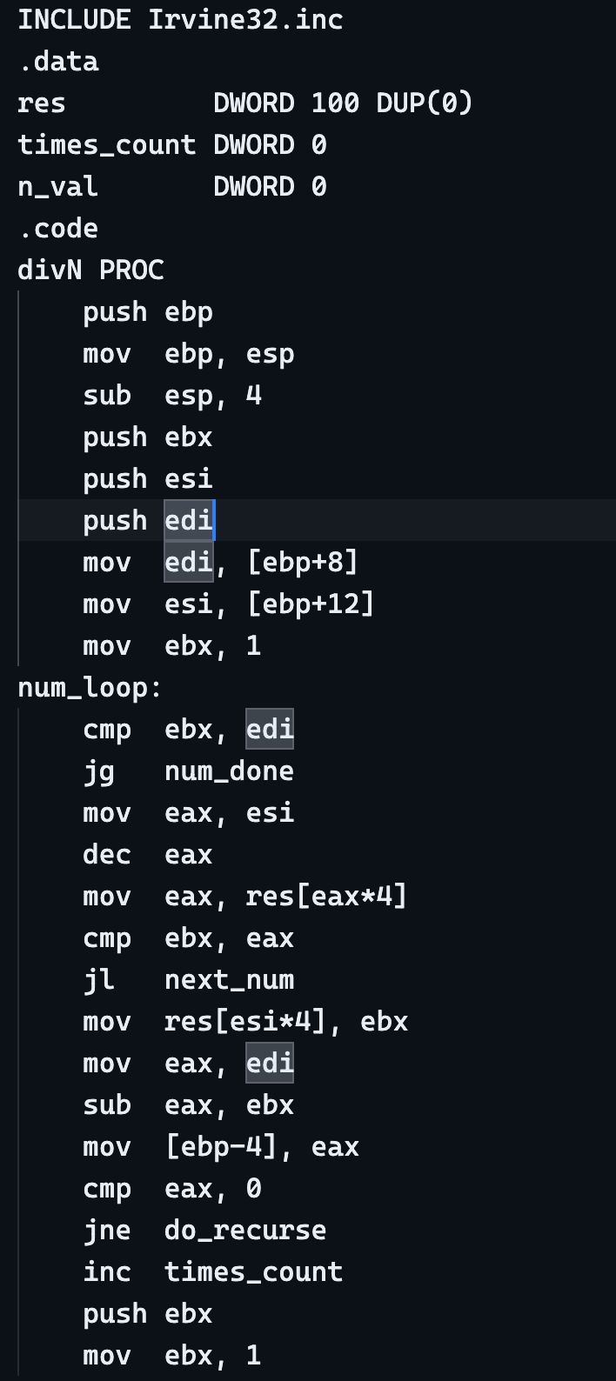
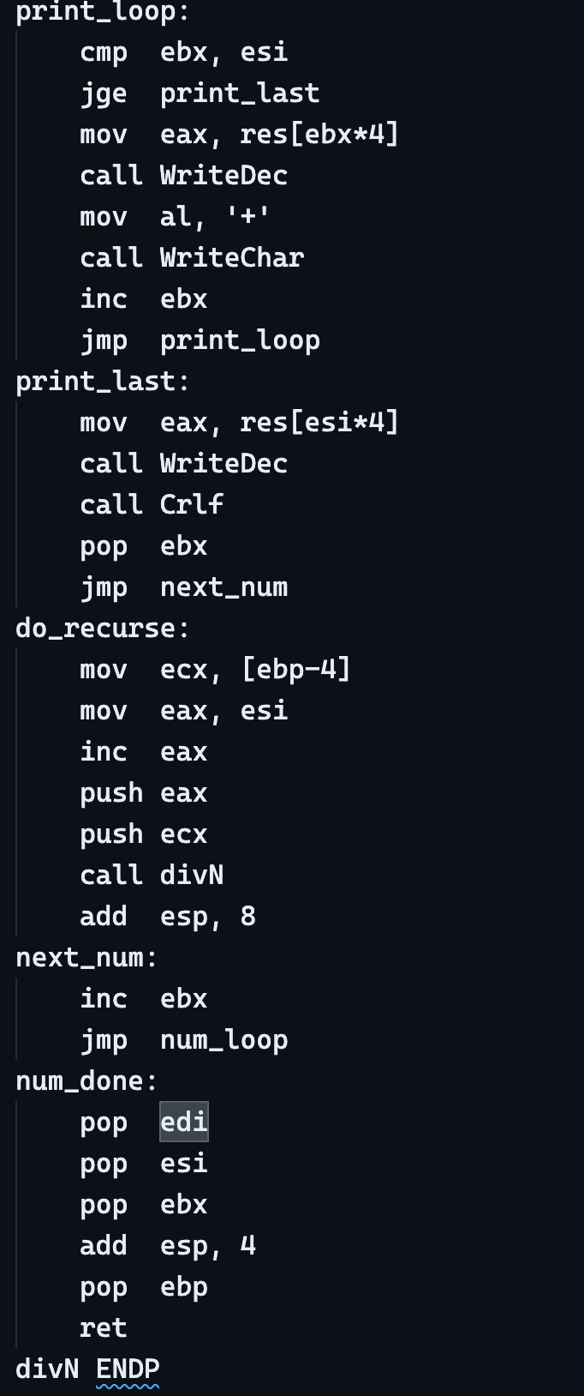
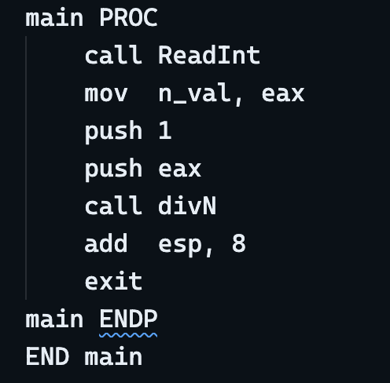

运行结果
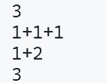

题目4.3

实验内容
编程实现解迷宫问题

算法描述
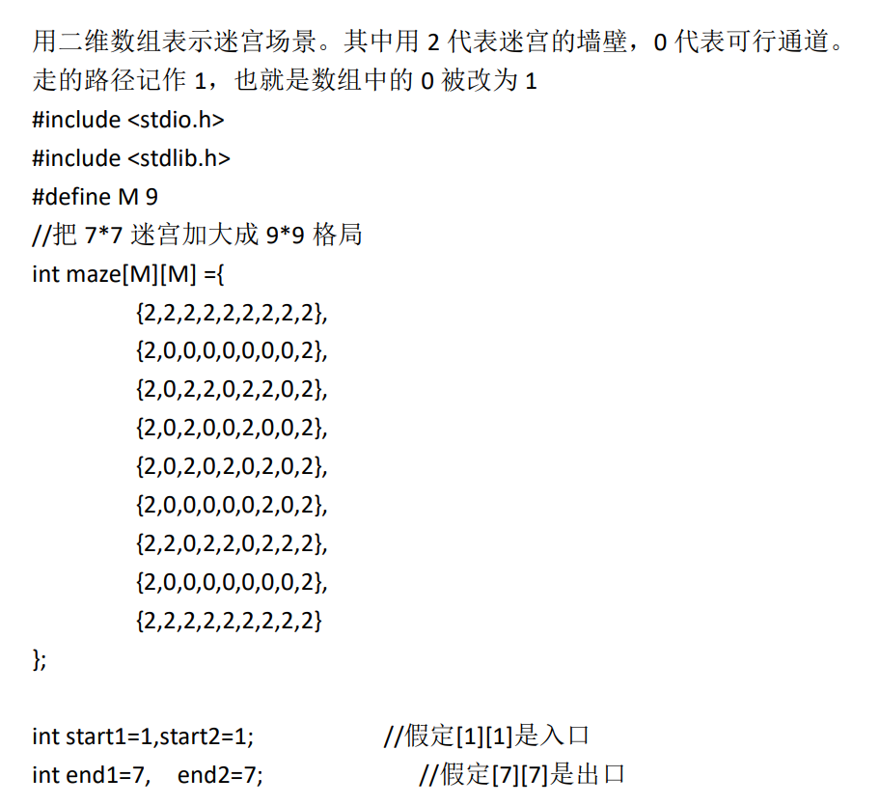
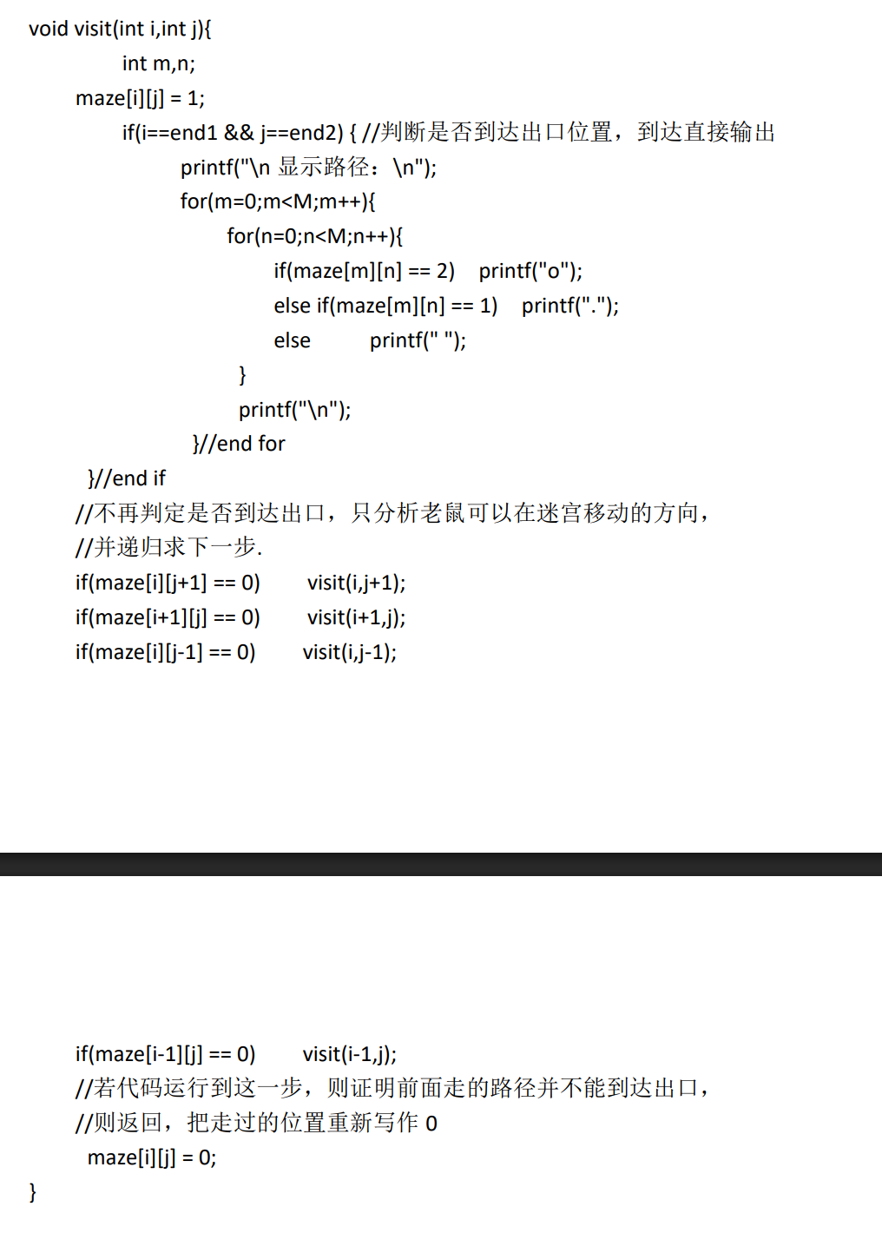
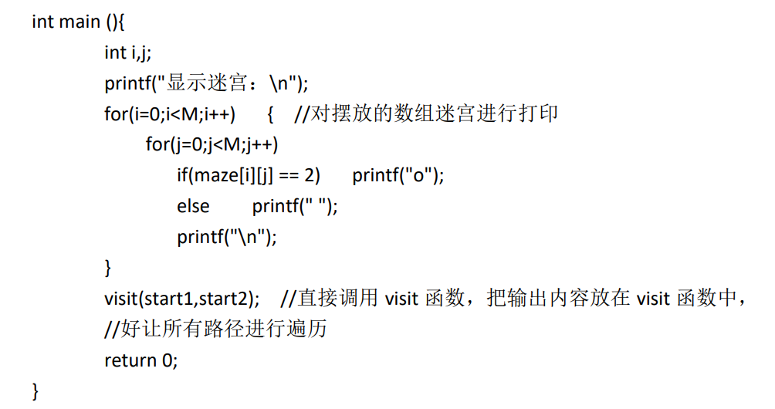

汇编程序
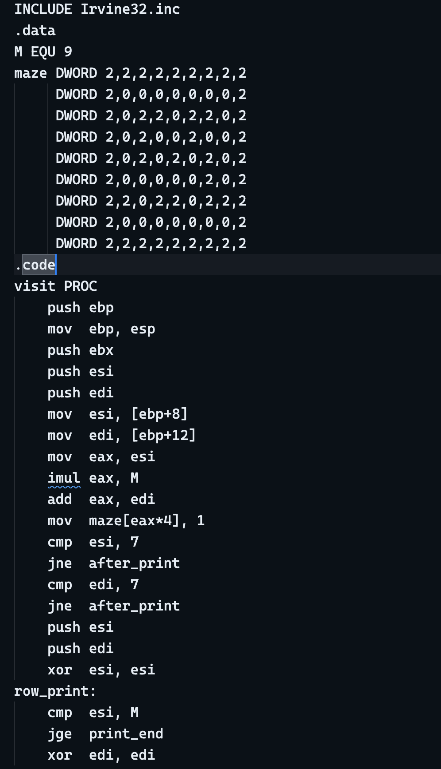
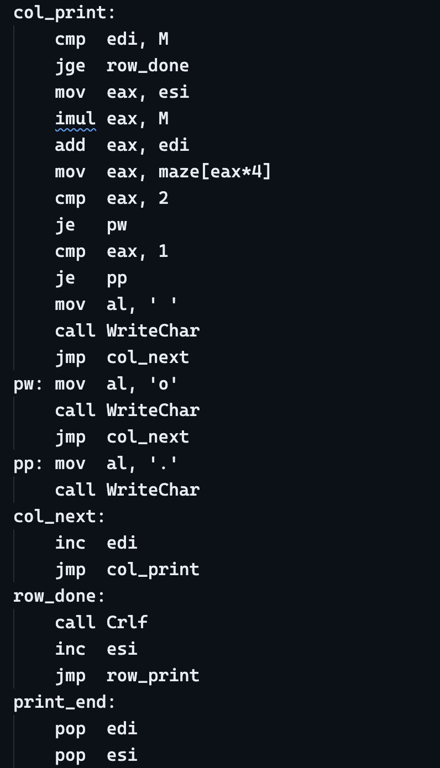
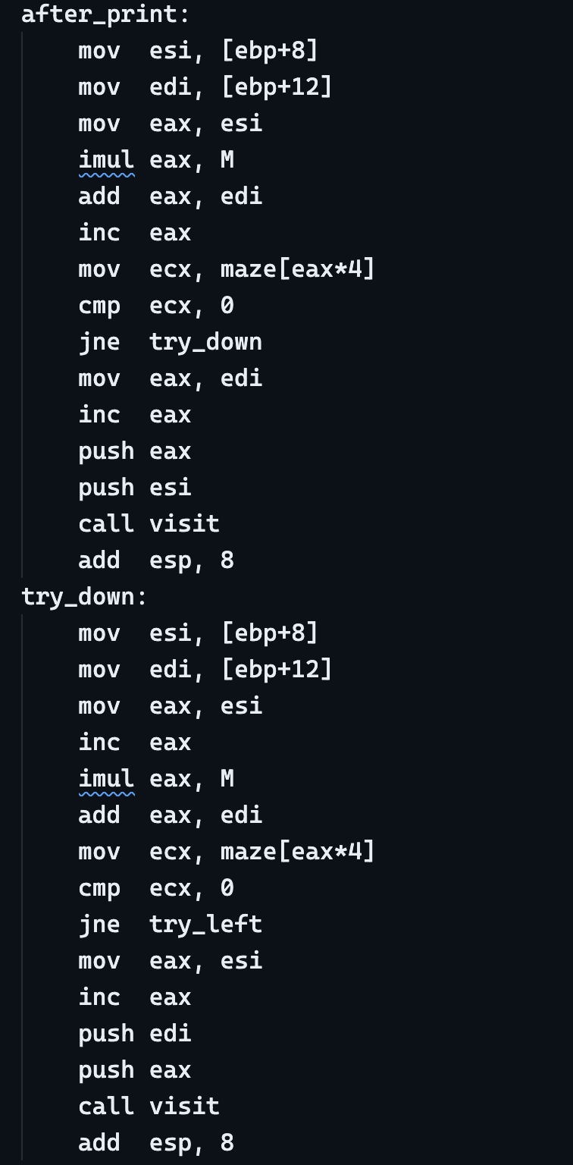
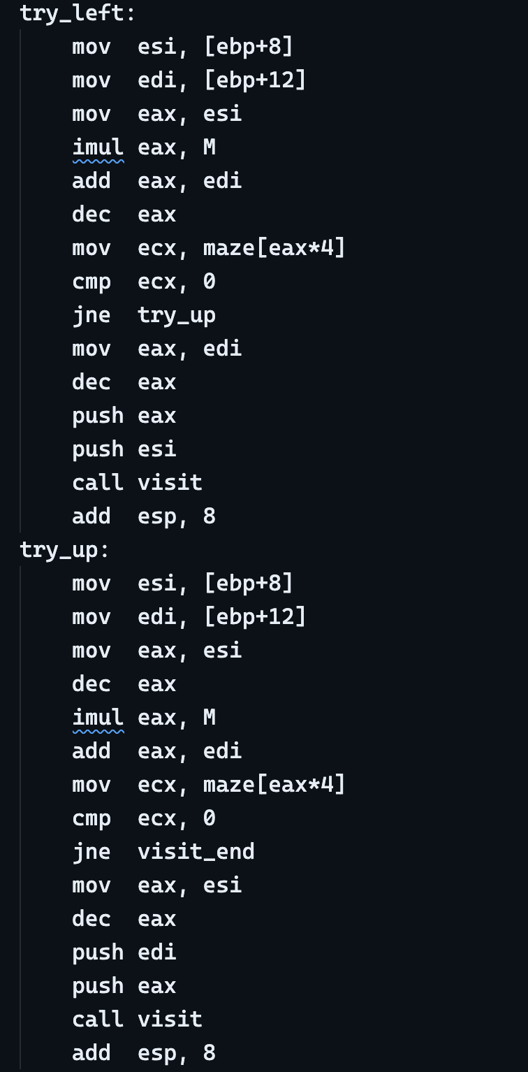
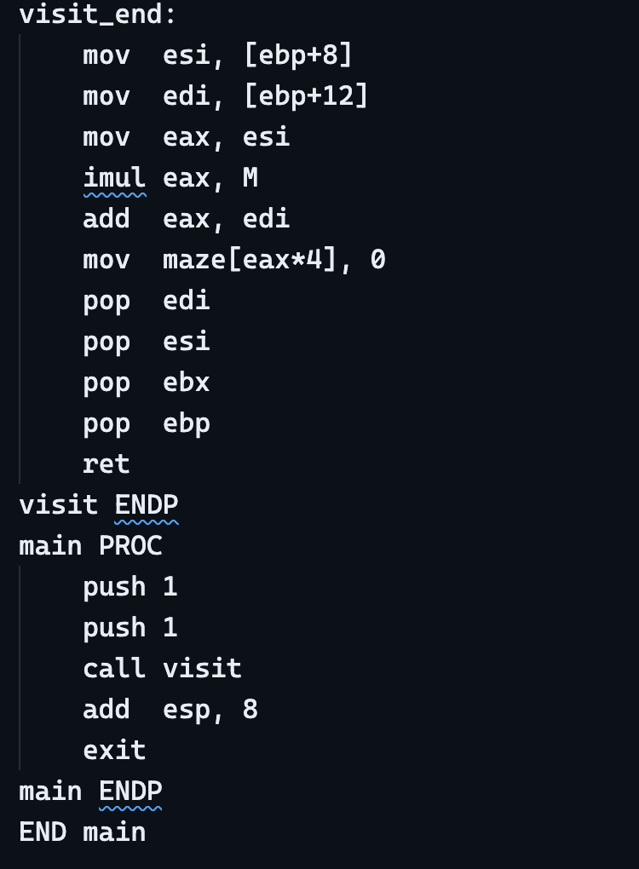

运行结果
正常输出解迷宫的过程。

题目4.4

实验内容
编程实现解素数环问题

算法描述
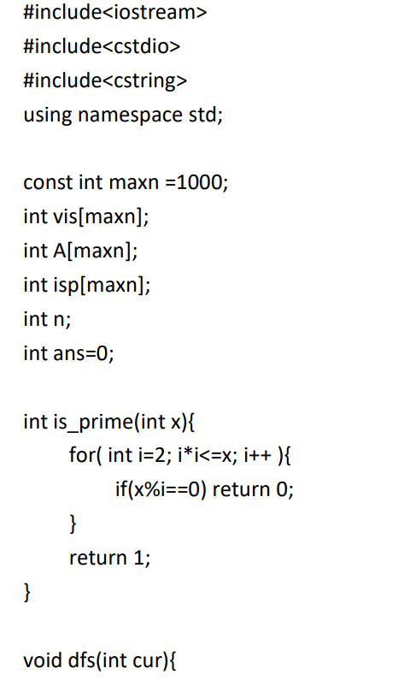
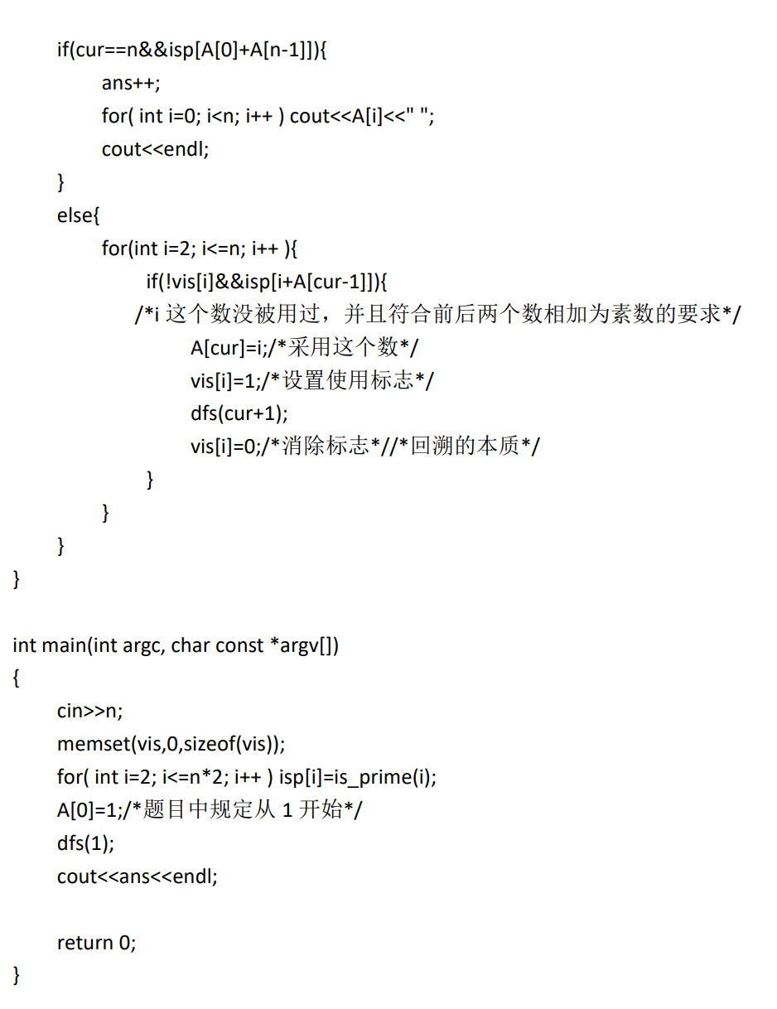

汇编程序
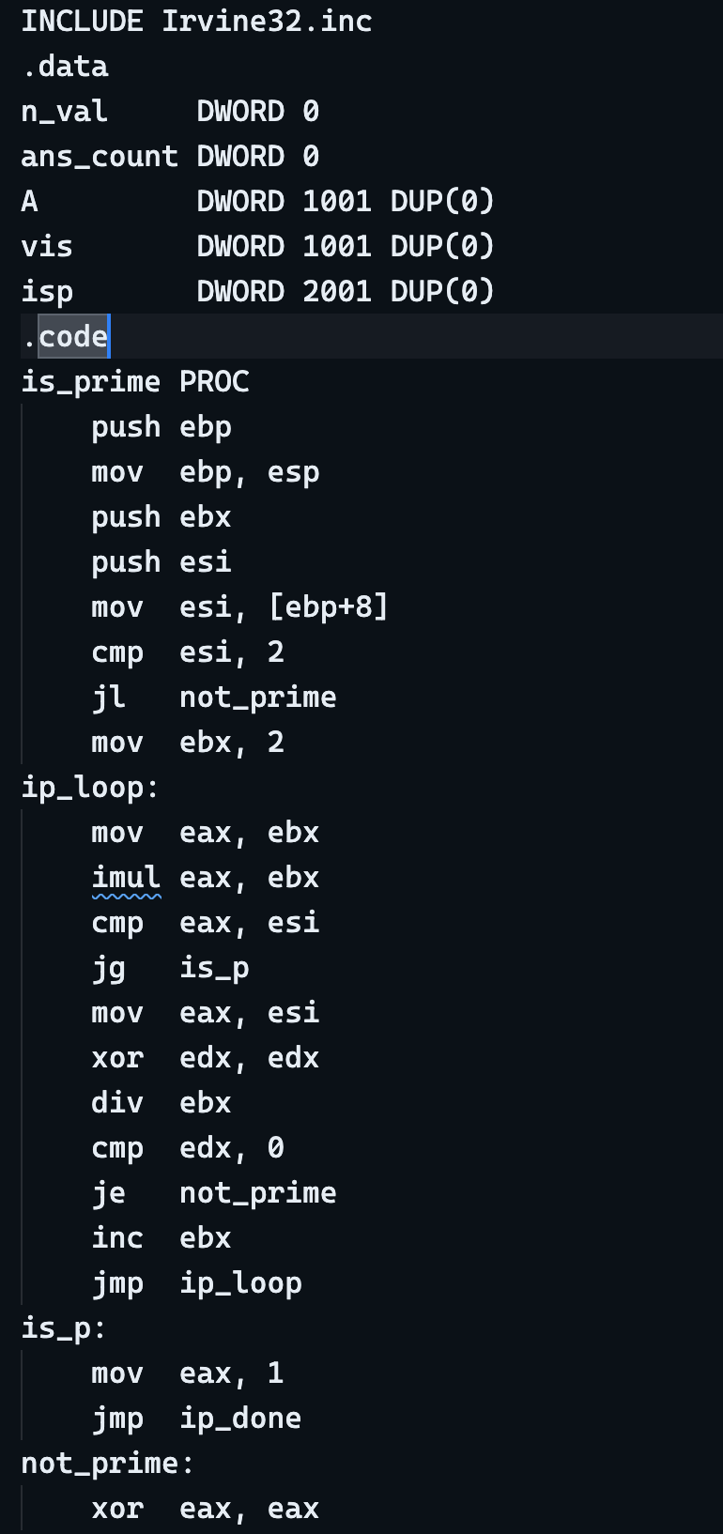
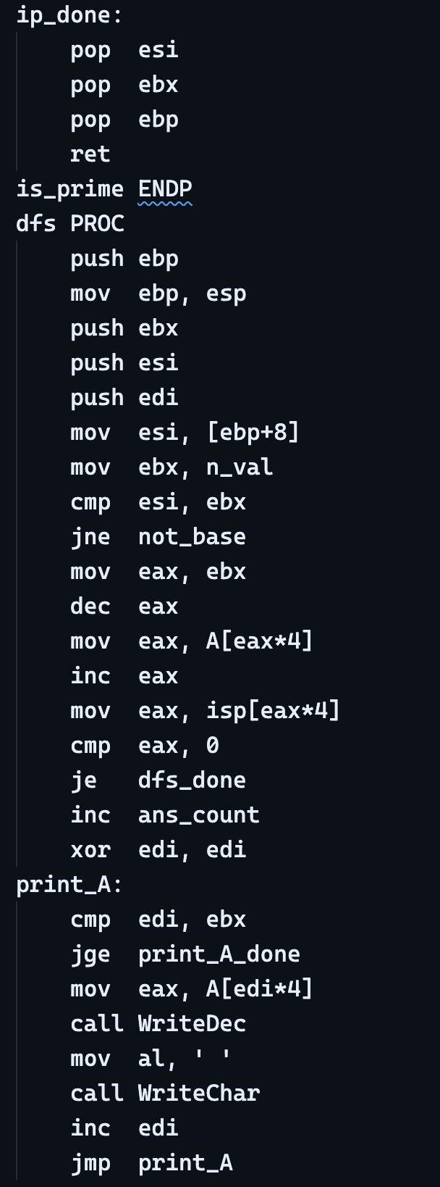
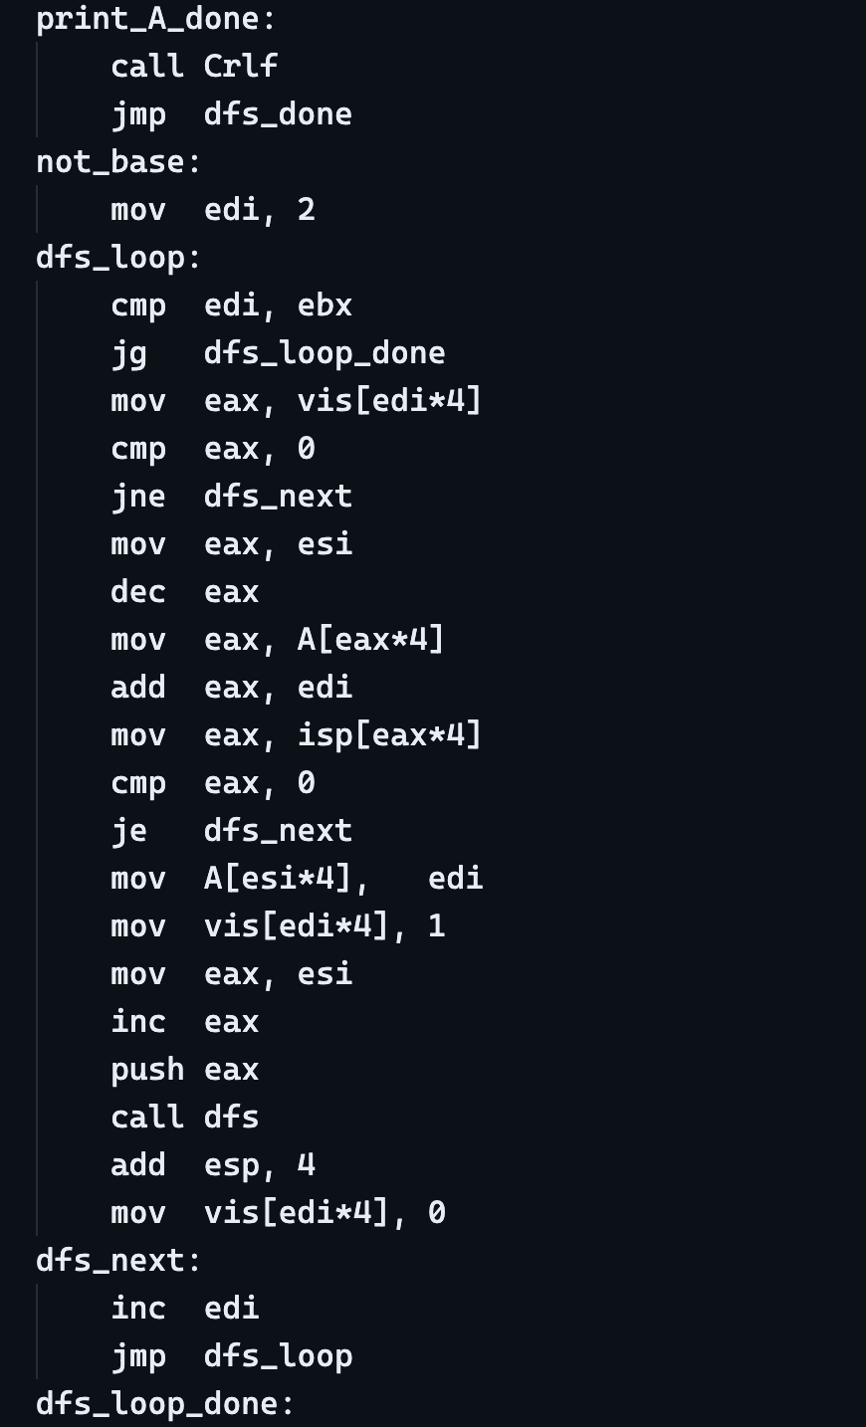
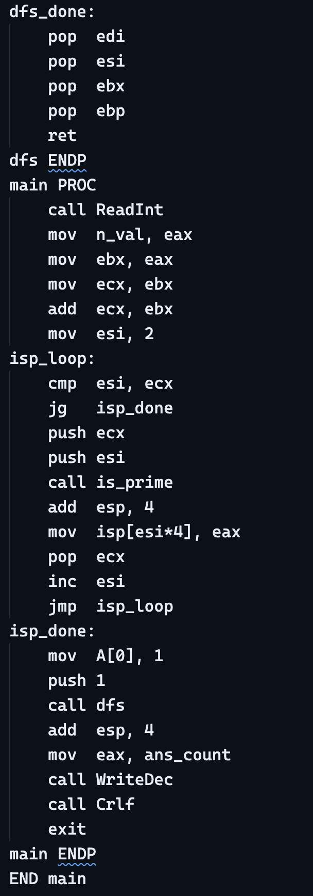

运行结果
